7.2.

^{Polévky – význam a rozdělení}
Polévky připravujeme z různých surovin, jejich biologická a kalorická hodnot a závisí na duhu polévky a tím na použitých surovinách. Základem dobré polévky je silný vývar. Čistý vývar je odvar z kostí
a masa s přísadou zeleniny, obsahuje menší množství výživných
a extrakčních látek, tuků, bílkovin a minerálních látek. I přes svou nízkou energetickou hodnotu je velmi důležitý pro přípravu dalších pokrmů. Extrakční látky dodávají vývaru charakteristickou chuť a vůni
a svým dráždivým účinkem působí na zvýšené vylučování trávicích šťáva a tím zlepšuje trávení.
^{Polévky dělíme:}
podle hustoty, způsobu zahušťování: čiré – hnědé
^{zahuštěné – bílé}
^{Čiré polévky}
i když známe více druhů čirých vývarů, tak mezi čiré polévky řadíme pouze ty, na jejichž výrobu byl použit vývar hovězí - vývar "A" případně vývar "C".
^{Bílé polévky}
jsou to plévky zahuštěné a ty můžeme zahušťovat různými způsoby,
na jejich přípravu se používá většinou vývar „B“ připravený z vepřových nebo telecích kostí.
^{Polévky zvláštní}
mezi tyto polévky řadíme všechny polévky, které nespadají mezi předešlé, nebo které se od nich výrazně liší ze specifických důvodů
^{zvěřinový vývar}
^{telecí vývar}
^{rybí vývar}
^{studené polévky}
^{polévky s alkoholem}
^{polévky dietní}
stravování uzavřených skupin (školky, nemocnice, domovy důchodců
^{atd.)}
V některých učebnicích se zde řadí i polévky drůbeží - vývar „C".
^{Dávkování polévek}
velikost porce závisí na době, důvodu a způsobu podávání, pokud se podává dopoledne jako polévka přesnídávková, tak se podává 0,33litru a navíc obsahuje větší podíl vložek nebo zavářek. Polévka podávaná při obědě se podává v objemu 0,33 nebo 0,22 litru, to závisí na úrovni a podniku a na počtu podávaných chodů, pokud se podává polévka v rámci slavnostního stolování, bere si host sám, nebo mu obsluha nabízí porci o velikosti asi 0,22litru.
Polévky – druhy základních vývarů a hnědých polévek:
^{vývar „A“}
^{vývar „B“}
^{Ostatní vývary:}
^{vývar „C“}
^{zvěřinový vývar}
^{rybí vývar}
^{telecí vývar}
^{zeleninový vývar}
^{Čištění vývarů}
Čistota vývarů závisí na správném postupu přípravy. Správně připravený vývar po procezení přes husté síto nebo případně ubrousek namočený do vařící vody a vyždímaný, je čirý, nezakalený. V případě, že je vývar přesto zakalen, můžeme jej vyčistit. Čistíme jej pomocí vaječných bílků. Vývar necháme prochladnout, bílky napolo ušleháme a důkladně zamícháme do vývaru. Za občasného míchání přivedeme skoro k varu, vypneme, vývar odstavíme a necháme chvílí, asi 5 minut odstát. Poté přecedíme přes cedník a připravený ubrousek.
^{Zesilování vývarů}
Vývar zesilujeme pomocí zeleniny, masa a bílků. Očištěnou zeleninu nakrájíme, maso nameleme nahrubo a v připravené nádobě smícháme s bílky. Tuto směs vložíme do prochladlého vývaru, zavaříme, necháme pomalu táhnout asi 2 až 3 hodiny. Hotový vývar přecedíme přes síto
a připravený plátěný ubrousek. Při přípravě musíme dát pozor, aby se nám v době kdy, vývar přivádíme k varu maso nepřipálilo.
V dnešní době se již vývary zesilují tímto způsobem jen velmi málo. V současnosti se používají přípravky s obsahem glutaminu nebo sušené vývary, průmyslově vyráběné.
^{Vložky do polévek}
Jsou to potraviny a výrobky z nich, připravené tepelně mimo polévku a většinou jiným postupem než vařením ve vodě. Do polévky se vkládají těsně před podáváním, nesmí nám však polévku ochladit pod požadovanou teplotu.
^{Nejčastější tepelné postupy:}
^{vaření ve vodní lázni}
^{pečením}
^{smažením}
^{syrové}
^{Vařené ve vodní lázni:}
^{vaječná sedlina}
vejce pečlivě rozšleháme s mlékem, přidáme nasekanou zelenou petrželku, sůl, dáme do vhodné, vymaštěné nádoby a vaříme ve vodní lázni.
^{Pečené:}
^{vaječný svítek}
rozetřeme tuk, vmícháme postupně žloutky, sůl, tuhý sníh z bílků, polohrubou mouku, zelenou petrželku, dáme do vymaštěného
^{a vysypaného pekáče a pečeme.}
^{šunkový svítek}
rozmícháme žloutky, muškátový květ, sůl, tuhý sníh z bílků,
polohrubou mouku, jemně nakrájenou šunku, dáme do vymaštěného
^{a vysypaného pekáče a pečeme.}
^{zeleninový svítek}
rozmícháme žloutky, muškátový květ, sůl, tuhý sníh z bílků,
polohrubou mouku, jemně nakrájenou uvařenou zeleninu, hrášek, dáme do vymaštěného a vysypaného pekáče a pečeme.
^{celestýnské nudle}
palačinkové slané těsto (polohrubá mouka), připravíme tenké palačinky, krájíme nudle 4 – 5 cm dlouhé a 0,5 cm široké.
^{fritátové těsto}
palačinkové těsto (hrubá mouka), připravíme palačinky, krájíme nudle asi 5 cm dlouhé a 0,3 cm široké, usmažíme je do červena.
^{Smažené:}
^{smažený hrášek}
mléko, hrubá mouka, vejce, sůl, připravíme řidší hladké těsto, přes cedník necháme těsto kapat do rozpáleného oleje a mírně smažíme
^{smažená žemle, chléb.}
^{pálené koule}
zavaříme mléko a máslo, opatrně přisypeme hrubou mouku
a připravíme odpalované těsto, necháme vychladnout, vmícháme
vejce, vykrajujeme navlhčenou kávovou lžičkou, tvarujeme kuličky
^{a ihned smažíme do červena.}
^{Syrové:}
^{žloutky}
žloutek vložíme do šálku s vývarem, ve kterém ihned podáváme.
^{Zavářky do polévek}
Jsou to potraviny nebo výrobky, které se mohou zavařovat přímo do polévky, často je však zavařujeme mimo polévku, protože by nám mohli polévku (vývar) zakalit.
^{nudle}
vejce, hrubá mouka, voda - vypracujeme tuhé těsto, necháme uležet, vyválíme tenké pláty, necháme proschnout, krájíme nudle, velikost podle potřeby, vaříme v osolené vodě
^{strouhání}
nudlové těsto strouháme na hrubém struhadle, necháme oschnout, vaříme v osolené vodě
^{kapání}
mléko, hrubá mouka, vejce, důkladně rozmícháme, necháme odležet, přes síto nebo struhadlo necháme kapat do mírně osolené vařící vody
^{noky}
zavaříme mléko a máslo, opatrně přisypeme hrubou mouku
a připravíme odpalované těsto, necháme vychladnout, vmícháme
vejce, navlhčenou kávovou lžičkou vykrajujeme noky a ihned vaříme v mírně osolené vařící vodě
^{zeleninové noky}
uvaříme zeleninu (mrkev a květák, nakrájíme na kostičky) do vody
od vaření zeleniny přidáme máslo, opatrně přisypeme hrubou mouku
a připravíme odpalované těsto, necháme vychladnout, vmícháme
vejce, nakrájenou zeleninu a hrášek, navlhčenou kávovou lžičkou vykrajujeme noky a ihned vaříme v mírně osolené vařící vodě
^{krupicové noky}
postup stejný, používáme mouku krupici a muškátový květ
^{špekové knedlíčky}
uzený bůček uvaříme a nakrájíme na drobné kostičky, nakrájíme slaninu a roztavíme, vše spolu s drobně nakrájenou žemlí smícháme a opečeme v troubě, z vajec, mléka a hrubé mouky připravíme těstíčko, mletý pepř, sůl, mletý květ, zelená petrželka, přidáme orestovanou žemli s bůčkem, vypracujeme těsto, tvarujeme malé kuličky a vaříme v osolené vodě
^{játrové knedlíčky, noky, rýže}
meleme hovězí játru, vymačkanou namočenou žemli a cibuli, přidáme strouhanku, hladkou mouku a česnek, sůl, vejce, majoránku a mletý pepř, promícháme, vaříme ve vývaru nebo osolené vodě:
knedlíky – tvarujeme malé kuličky
^{noky – tvarujeme malou lžičkou}
^{rýže – protlačujeme přes sítko}
Pokud vaříme zavářky mimo vývar, vyjmeme a propláchneme ve studené vodě.
^{masové knedlíčky, noky, rýže -}
^{Bílé polévky}
Na přípravu bílých polévek používáme vývar „B„ nebo vývary podle druhu polévky (rybí). Vývary zahušťujeme vhodným způsobem
a ochucujeme, některé vývary můžeme jemnit, do bílých polévek můžeme připravovat vložky a zavářky.
^{Způsoby zahuštění:}
^{BÍLÉ POLÉVKY ZAHUŠTĚNÉ JÍŠKOU}
jíšku provaříme s vývarem z bílých kostí, případně jiným vhodným
podle druhu polévky, polévku doplňujeme vložkou podle použité
hlavní suroviny, kořeníme případně jemníme.
^{ŠLÉMOVÉ}
tyto plévky připravujeme z odvaru některých druhů obilovin (rýže, krupice, kroupy, ovesné vločky), tyto suroviny osahují větší množství škrobu, který nám polévku částečně zahustí, většinou, ale s výjimkou dietních polévek, přidáváme i světlou zásmažku. Někdy zahušťujeme přímo škrobovou moučkou. Šlémové polévky často zjemňujeme. Jako vložky můžeme používat bílé pečivo.
KAŠOVINOVÉ – zahušťujeme rozvařením a prolisováním suroviny (např. luštěniny, zelenina), i tyto plévky můžeme dohušťovat zásmažkou a zjemňovat.
SMETANOVÉ (KRÉMOVÉ) – připravujeme je z vhodně voleného vývaru, který zahušťujeme zásmažkou a vložku z dušené zeleniny nebo masa do polévky prolisujeme. I tyto polévky můžeme zjemňovat.
^{Některé druhy bílých polévek:}
^{Selská polévka}
^{Bramborová polévka}
^{Hrachová polévka}
^{Zelná polévka}
^{Italská}
^{Zjemňování bílých polévek}
Ke zjemňování bílých polévek se používá, stejně jako k ostatnímu zjemňování SMETANA, ŠLEHAČKA, MÁSLO a ŽLOUTEK. Někdy se jako zjemnění považuje i rozmixování potravin, z hlediska stravování je to správně ale z kuchařského hlediska to přímo jako zjemňování nepovažujeme.
^{SMETANA}
případně v kombinaci s mlékem, do výrobku vkládáme až těsně před podáváním, v žádném případě by pokrm již neměl projít varem.
^{ŠLEHAČKA}
používáme neslazenou, pokud používáme šlehanou je vhodné ji dávat do bujón šálku až těsně před podáváním.
^{MÁSLO}
pokud vložíme až těsně před podávání přímo do šálku, polévku nám nejen zjemní, ale polévka získá i lesk.
^{ŽLOUTEK}
rozmícháme v mléce a vlijme do horké, nikoli však vařící polévky, polévku již dále nevaříme.
Při zjemňování nesmíme zapomenout, že hlavně žloutek, ale i šlehačka nám mohou ovlivnit hustotu polévky.
^{Speciální a studené polévky}
Do této skupiny patří polévky, které se nepřipravují běžně v závodech veřejného stravování, nebo se přípravou odlišují od ostatních polévek.
^{Přesnídávkové polévky}
tyto polévky se odlišují způsobem podávání, již z názvu vyplívá, že
jsou určeny na podávání přesnídávek a svačin, jejich základní úkol
je nasytit strávníka. Zvýšená kalorická hodnota je dosahována větším podílem vložek nebo zavářek. Mezi přesnídávkové polévky řadíme
i některé hnědé a bílé polévky.
^{Dietní a zdravotní polévky}
připravují se v souladu s předpisy pro jednotlivé druhy diet, nebo splňují určité zdravotní hledisko, podle zásad správné výživy.
^{Polévky z alkoholických nápojů}
jsou to oblíbené staročeské pokrmy, byly poměrně výživné a podávali se proto v období rekonvalescence, nejznámější byla polévka pivní.
^{Studené polévky}
připravují se hlavně v jižních zemích, u nás spíše v restauracích
vyšší úrovně a to nejvíce v letním období. Mají za úkol hlavně osvěžit.
^{Ovocné polévky}
připravujeme z jednoho nebo více druhů ovoce, můžeme kombinovat čerstvé a konzervované, sladké podáváme dobře vychlazené, můžeme zahušťovat bramborovou, kukuřičnou moukou nebo zálivkou z mléka nebo smetany a pudinkového prášku. Lze rovněž použít i jogurt nebo zakysanou smetanu.
8.2.
Omáčky
Česká kuchyně je velmi známá velkým množstvím omáček, jejich dobrou kvalitu je však možno dosáhnout jen dodržováním správných postupů a výběrem vhodných surovin. Omáčky nám doplňují a chuťově zvýrazňují pokrmy. Můžeme jimi zvyšovat kalorickou nebo biologickou hodnotu jídel. Připravujeme je ze základu, vývaru, zásmažky, přísad a doplňků. Velký význam má procezení a provaření omáček. Kváskem se pokrmy nemají zahušťovat, protože nám nevhodně zabarvují pokrm a nepříjemně ovlivňují chuť a lepkavost (klihovatost) omáčky. Pokud připravujeme omáčky s mlékem a mají se kyselit, provařujeme mléko ještě před přidáním octu nebo citrónu a ocet předem převaříme. Většinu omáček po procezení a přidání vložek pouze krátce nebo již vůbec nevaříme. Omáčky jsou často málo provařené a jejich chuť je slabá, málo výrazná. Nejspolehlivější metodou jak poznat správně provařenou omáčku je na povrchu vystouplí tuk. Na jejich přípravu je často používáno příliš mnoho tuku a omáčky jsou pak příliš těžké a tučné. Základem pro dobrou omáčku je silný vývar - například FOND, který se používá pro přípravu moderních minutek, je připravován i několik dní a je často tak silný, že po vychladnutí se může krájet. Při ochucování rovněž často převládá jedna přísada a tím překrývá přirozenou chuť omáčky.
Pokud si sami upravujeme poměr surovin, nesmíme zapomenout na jejich vlastnosti a ochucování těmto vlastnostem musíme přizpůsobit (mrkev je sladká - méně cukru, atd.). Velmi důležitý je rovněž správně připravený základ, jak jeho název říká, je to základ dobré omáčky.
Omáčky dělíme podle těchto kritérií:
Podle teploty
teplé
studené
Podle barvy
bílé
hnědé
Podle způsobu zahuštění
jemné - zahuštěné žloutky
hrubé - zahuštěné moukou
Omáčky základní
hrubé, bílé - bešamelové a veloute, (telecí, drůbeží, rybí)
hrubé hnědé - španělská, rajská, demiglas
teplé jemné a bílé - holandská
studené jemné a bílé - majonéza
Omáčky – hrubé, bílé – bešamelové a veloute
Připravujeme je z máslové jíšky, kterou zalijeme v případě bešamelu mlékem a provaříme, můžeme dále zjemnit, ochucujeme většinou solí, cukrem a muškátovým květem, dále ochucujeme a doplňujeme dle potřeby. Pokud tuto omáčku používáme k zapékání, připravíme ji hustější.
Bešamel
je to světlá máslová jíška rozředěná mlékem a dochucená solí a muškátovým květem. Z této základní omáčky připravujeme některé další omáčky.
Omáčky připravované ze základní omáčky "bešamel"
Krémová omáčka - bešamelová omáčka zjemněná smetanou,
máslem a žloutky.
Aurora - bešamelová omáčka dochucená rajčatovým protlakem
a smetanou, drobně nakrájená šunka loupaná rajčata.
Bohemia - bešamelová omáčka dochucená bílým vínem a libečkem,
drobně krájená šunka a šalotka.
Soubissa (cibulová) - bešamelová omáčka s cibulkou dušenou na
másle.
Mornay - hustá bešamelová omáčka smíchaná se žloutky
a strouhaným parmezánem, používá se k zapékání.
Polská - bešamelová omáčka s kysanou smetanou a citrónem, fenykl,
křen.
Veloute
je to světlá má máslová jíška rozředěná vývarem a podle použitého
vývaru má omáčka název, vývar musí být čistý a chuťově výrazný. Z této základní omáčky připravujeme některé další omáčky.
Omáčky připravované ze základní omáčky "veloute"
Francouzská - veloute, telecí vývar, bílý pepř, muškátový oříšek.
Německá - veloute, telecí vývar, muškátový oříšek, smetana, žloutky.
Česká houbová - veloute, hovězí vývar, dušené houby, kyselá
smetana.
Italská bílá rybí - veloute, rybí vývar, dušené žampióny, petržel, bílé
víno, sardelové máslo, citron.
Smetanová drůbeží - veloute, drůbeží vývar, muškátový květ,
smetana, žloutky.
Drůbeží vinná - veloute, silný drůbeží vývar, šumivé víno, žloutky .
Omáčky – hrubé hnědé – španělská, rajská, demiglas
Španělská
na rozehřátém tuku osmahneme kořenovou zeleninu a cibuli, přidáme hladkou mouku a připravíme zásmažku, přidáme na kostky nakrájenou slaninu, tymián, bobkový list, celý pepř, sůl, zalijeme vývarem
a červeným vínem, vaříme asi 2 hodiny, v průběhu vaření odstraňujeme tuk a pěnu, poté omáčku procedíme a vaříme opět asi 2 hodiny, necháme za občasného míchání vychladnout a druhý den opět důkladně provaříme s rajským protlakem a citrónovou šťávou. Uvařenou omáčku procedíme a uchováváme na další přípravu.
Omáčky připravované ze základní omáčky španělské
Madeira - španělská omáčka, divoké koření, víno MADEIRA.
Pepřová - španělská omáčka, osmažená cibule, hrubě drcený pepř.
Ženevská - španělská omáčka, sardelové máslo, červené víno,
žampióny, zelená petrželka.
Zvěřinová - španělská omáčka, silný zvěřinový vývar, červené víno.
Česká jalovcová - španělská omáčka, jalovec, hříbky dušené na
slanině.
Rajčatová - francouzská
roztopíme slaninu nakrájenou na kostky, přidáme nakrájenou kořenovou zeleninu, cibuli a orestujeme, zaprášíme hladkou moukou a po promíchání přidáme rajčatový protlak, vše osmahneme a zalijeme vývarem, sůl, cukr, bobkový list, pepř, česnek, citrónová šťáva, důkladně provaříme a přecedíme, poté opět důkladně provaříme, nakonec zjemníme máslem, podáváme k těstovinám, masům atd.
Glas – glase (Demi – glas)
drobně nasekané kosti a masové odřezky osmahneme dohněda na tuku, přidáme nakrájenou kořenovou zeleninu, cibuli, sůl, tymián, celý pepř, nové koření a bobkový list, vše pomalu dusíme až zbavíme většiny tekutin a poté zalijeme telecím vývarem a vaříme pomalu asi 6 hodin, průběžně odstraňujeme pěnu a tuk, necháme vychladnou a druhý den vaříme opět alespoň 6 hodin, přecedíme přes husté sítko, omáčka by měla mít hustší konzistenci, pokud se nám zdá řídká, můžeme hustotu upravit dalším pomalým varem, poté necháme vychladnout. Správně připravená omáčka se dá krájet. Je to vlastně velmi silný masový výtěžek, který používáme k další přípravě. Uvařenou omáčku procedíme a uchováváme na další přípravu.
Omáčky připravované ze základní omáčky Glas – glase
Bordelaise - omáčka Glas - glase, červené víno, divoké koření,
šalotka, estragon, nakrájený morek.
Česká česneková - omáčka Glas - glase, osmažená cibule, česnek,
smetana.
Ďábelská - omáčka Glas - glase, cayenský pepř, bílé víno, osmahlý
rajčatový protlak.
Italská - omáčka Glas - glase, šalotka, šunka, žampióny, bílé víno,
protlak, estragon.
Pomerančová - omáčka Glas - glase, pomerančová šťáva, curacao,
zvěřinový rosol, vložka - pomerančová kůra, pražené mandle.
Robert - omáčka Glas - glase, hořčice, bílé víno, koňak,
vložka - kapary, kysané okurky.
Mikulovská vinařská - omáčka Glas - glase, červené víno,
vložka – dušené žampióny a hroznové víno.
Krycí omáčky
krycí omáčky se používají ve studené kuchyni na přelévání různých pokrmů, aby krycí omáčky na povrch dobře tuhly využívá se na jejich přípravu vývarů s dobrou rosolovací schopností nebo se používá želatina, hotové omáčky před používání ohříváme ve vodní lázni, stanou se opět tekuté, vývar volíme podle druhu přelévaného pokrmu, ty musí být dobře vychlazené. Používáme krycí omáčky několika barev - bílé, žluté, růžové atd.
Bílá krycí omáčka - z mouky a másla připravíme zásmažku, zalijeme
vývarem, přidáme očištěné žampióny a provaříme, poté
scedíme a zjemníme sladkou smetanou, sůl, mletý pepř,
rosol.
Žlutá krycí omáčka - bílá krycí omáčka, před dokončením přidáme
žloutek.
Růžová krycí omáčka - bílá krycí omáčka, rajčatový protlak, mletá
paprika.
Hnědá krycí omáčka - omáčka Demi - glace, červené víno, lanýže,
vše důkladně provaříme a přidáme tekutý rosol.

9.2.
Omáčky – teplé jemné a bílé – holandská
Holandské omáčka
zahušťuje se pomocí žloutku, omáčkám zahušťovaným tímto způsobem se říká jemné. Vhodnou nádobu s vývarem a žloutky umístíme do vodní lázně a mícháme tak dlouho dokud nám směs nezhoustne, pak přidáme plátky syrového másla, lehce promícháme a dochutíme citrónovou šťávou, mletým bílím pepřem a podle potřeby dosolíme, uchováváme ve vodní lázni při teplotě asi 50°C. V dnešní době se používá na přípravu holandské omáčky sypký polotovar. Připravenou omáčku můžeme používat i na přípravu dalších omáček.
Omáčky připravované ze základní omáčky Holandské
Bernaise (Bernská)
holandská omáčka, drobně sekaná petrželová nať, estragon, kerblík
Mušelín
holandská omáčka, šlehaná smetana
Choron (šoron)
holandská omáčka, rajčatový protlak
Maltézská
holandská omáčka, pomerančová šťáva a kůra
Riche (bohatá)
holandská omáčka, lanýže, žampióny, račí ocásky
Suvorov
holandská omáčka, lanýži
Omáčky - studené jemné a bílé - vinaigrette, majonéza
Vinaigrette
tato omáčka je velmi rozšířená v mezinárodní kuchyni, někdy se používá název
bylinková omáčka - ve studeném vývaru bez tuku rozpustíme sůl
a cukr, ocet, zamícháme hořčici, drobně rozsekanou zelenou petrželku nebo pažitku a jemně nakrájené okurky a cibuli, do směsi za stálého míchání přiléváme olej. Připravenou omáčku můžeme používat i na přípravu dalších omáček.
Omáčky připravované ze základní omáčky Vinaigrette
Ravigote (ravigot) - omáčka vinaigrette, drobně nasekané uvařené
vejce, bílé víno
Ruská - omáčka vinaigrette, humří maso, hořčice, bílí pepř
Norská - omáčka vinaigrette, sekaný žloutek, sardelky
Rybářská - omáčka vinaigrette, kerblík, krabí maso
Majonéza
pravá majonéza je francouzského původu, v kuchyni má mnohostranné využití a i když v poslední době je někdy ze zdravotních důvodů nahrazována jogurtem nebo některými jinými výrobky, je stále nepostradatelná. Jakost hotové majonézy záleží na kvalitě použitých surovin a na správném technologickém postupu přípravy.
Příčiny srážení majonézy - většinou se jedná o nevhodnou teplotu
jedné nebo obou základních surovin,
teplotu použitého nádobí nebo špatné
šlehání.
Náprava sražené majonézy - připravíme novou majonézu a sraženou
do ní postupně přidáváme.
Uchovávání majonézy - uchovávat se dá jen základní majonéza,
protože neobsahuje žádné přísady, majonézu
dáme do čisté skleněné nebo porcelánové
nádoby a přikryjeme alobalem.
Ve VS se nesmí používat nevařená majonéza, jelikož příprava vařené majonézy je složitější, je vhodnější používat vždy majonézu průmyslově připravenou.
Základní majonéza
žloutky mírně osolíme, rozmícháme a za stálého míchání pomalu přidáváme olej, pokud směs začne houstnout přidáme ocet nebo citrónovou šťávu a olej můžeme začít přidávat rychleji, je vhodné dodržovat váhy surovin dle receptur.
Vařená majonéza
do vhodné nádoby dáme vodu, žloutky, ocet a sůl a šleháme ve vodní lázni do zhoustnutí, necháme vychladnou a do prochladlého základu zvolna přidáváme olej. Připravenou omáčku můžeme používat i na přípravu dalších omáček .
Omáčky připravované ze základní majonézy:
Tatarská
majonéza, hořčice, ocet, sůl, bylinky, mletý bílý pepř, worcester,
v naší kuchyni dále ještě okurky a cibuli, někdy bílé víno.
Remuládová
majonéza, citrónová šťáva, nasekané kapary, kyselé okurky, hořčice, sůl, mletý bílý pepř, kaviár.
Bernská  majonéza, kapary, cibulová šťáva, estragonové lístky, petrželová nať,  nastrouhané okurky, sůl, ocet, worcester, bílý pepř, promícháme. | Švédská  očištěná jablka nakrájíme a dusíme v bílém víně, vychladíme a prolisujeme, přidáme ocet, cukr, sůl, pepř, worcester, nastrouhaný křen  a vmícháme do majonézy, přidáme šlehačku.  Ďábelská  majonéza, kečup, chilli, červené víno, sůl, cukr, citrónová šťáva.
Základní omáčky k hovězím masům
Tyto omáčky se podávají většinou s vařeným hovězím masem, ale je možné k nim podávat například i vařené vejce nebo jiné potraviny. Při jejich přípravě nepoužíváme maso ale pouze základ zaléváme vývarem.
Druhy omáček k hovězím masům:
Koprová omáčka
Rajčatová omáčka
Cibulová omáčka
Játrová omáčka
Pórková omáčka
Okurková omáčka
Žampiónová omáčka smetanová
10.2.
Význam příloh, druhy a dávkování
Přílohy jsou důležitou součástí všech pokrmů. Volba závisí na druhu, způsobu úpravy hlavní suroviny a podle úpravy a podle přílohy se
pak může vybrat i doplněk. Přílohy mají za úkol doplnit pokrm jak biologicky, tak i kaloricky. Při přípravě se snažíme vybírat šetrné tepelné způsoby, někdy se příloha může podávat i syrová, zvláště v poslední době, s tím jak se zvedla váha některých masitých výrobků, mnoho lidí si pokrm doplňuje pouze salátem, který zde plní roli přílohy. Některé, zvláště tradiční české přílohy z brambor, se někdy používají i jako hlavní jídlo.
Přílohy rozdělujeme podle základní suroviny
přílohy z brambor
přílohy z obilovin a výrobků z nich (někdy se uvádějí zvlášť)
- mouky
- těstovin
- rýže
obilných vloček
ze zeleniny
z ovoce
z hub
Dále přílohy dělíme podle způsobu podávání
tepelně zpracované
- vařené
- dušené
- pečené
- smažené
podávané za syrova
Dávkování příloh
v současné době již velikost příloh není dána recepturami, ty se považují pouze za doporučující a závisí již většinou na samotné provozovně nebo na přání hosta.
přílohy z brambor - se s výjimkou smažených - 200g
přílohy z těstovin - 200 g
z rýže na váhu -150 g
houskové, karlovarské a ostatní knedlíky - 160 g
ostatní moučné přílohy - 200 g
Tyto váhy se považují pouze za orientační a většina provozoven na jídelním lístku uvádí i cenu a váhu "poloviční" porce.

Přílohy z brambor
Brambory řadíme mezi potraviny sytící a současně i ochranné. Nejdůležitější látkou v bramborách je škrob, dále je důležitý význam bílkovin, ten je sice pouze 2 %, ale složením svých aminokyselin se bílkoviny v bramborách poměrně podobají bílkovinám mase. Z nerostných látek je důležitý obsah K, Fe a dále je zde obsažen vitamín C.
Brambory se v současné době dodávají oškrábané nebo loupané, tyto jsou chemicky ošetřeny, aby nedocházelo k černání, chemické ošetření však ovlivňuje chuť brambor, je nutné je okamžitě po dodání opláchnou a zkonzumovat, z loupaných brambor jsou nejvhodnější brambory vakuově balené, nesmí však dojít k roztržení obalu, v tom případě je brambory nutno dát do vody a co nejrychleji zkonzumovat.
Vaření brambor
vaření je ze zdravotního hlediska nejvhodnější způsob vaření brambor, pokrm je nejsnáze stravitelný, z biologického hlediska je nejlepší vaření v páře nebo ve slupce, oba způsoby snižují množství látek vyluhovaných do vody. Pokud vaříme brambory ve vodě, vkládáme je do vařící vody a to co nejdříve po očištění, není vhodné brambory dlouhodobě máčet ve vodě, brambory by měly být nakrájené na stejnoměrné kousky, u nás je většinou doplňujeme kmínem a zelenou natí, při podávání brambory doplňujeme máslem, pokud je podáváme bez šťávy můžeme je dávat i maštěné tukem nebo orestovanou cibulkou, tento způsob je zvláště vhodný v současné moderní gastronomii, protože nám umožňuje brambory tvarovat ve formičkách.
Varianty vařených brambor:
Vypichované brambory
Anglické brambory
Na holandský způsob
Brambory RITZ
Šťouchané brambory
Bramborová kaše
Brambory CAREME
Gratinované brambory
Bramborové SUFLÉ
Brambory vařené ve slupce
používají se většinou na přípravu salátů, připravených se zeleninou
a buď olejem nebo majonézou, dále je používáme na opékání.
Dušené brambory
připravené brambory nakrájíme na kostky nebo silnější plátky
a orestujeme na cibulovém základě, poté podlijeme vodou nebo vývarem, sůl, kousek zelené natě, dusíme do měkka a na závěr můžeme ještě doplnit smetanou s moukou nebo bešamelem.
Varianty dušených brambor:
Brambory dušené po staročesku s koprem
Brambory na bretaňský způsob
Brambory dušené na maďarský způsob
Vypichované brambory
Provensálské brambory
Zámecké brambory
Smažení brambor
brambory očistíme, omyjeme, nakrájíme na tvary podle potřeby
- hranolky, nudličky, slámu, plátky, lupínky apod., zalijeme vodou
a necháme je asi hodinu vyluhovat, zbaví se tím škrobu, poté je osušíme, větší množství brambor je vhodné předsmažit, dnes se využívá více mražených polotovarů.
Druhy smažených brambor
Opékané brambory
brambory uvaříme v e slupce v osolené vodě, necháme vychladit
a oloupeme, nakrájíme na plátky, ty pak opékáme na tuku, nebo
je můžeme opékat i na cibulce .
Alsaské brambory - krátce povaříme a poté opečeme na másle,
podáváme s cibulí orestovanou na slanině a zelenými
natěmi.
Lyonské brambory - brambory krájíme na plátky, opečeme na
másle s cibulkou a podáváme s pažitkou.
Pečené brambory
očištěné ale i pouze důkladně omyté brambory nakrojíme do kříže
nebo rozkrájíme na plátky a pečeme rozložené na plechu, můžeme péct i zabalené v alobalu a podávané tak, že je shora rozřízneme a prsty částečně zespodu vymáčkneme.
Brambory Vlasty Buriana - brambory i se slupkou rozkrojíme
a vydlabeme, naplníme šunkou se špenátem a bramborovou
kaší, zapečeme.
Brambory se šlehačkou - brambory očistíme, nakrájíme na plátky,
sůl, česnek, šlehačka a dáme péct.
Bramborové těsto
připravujeme buď z vařených nebo syrových brambor, ty nastrouháme, doplníme hrubou moukou, krupicí, vejcem, solí a tvarujeme nebo plníme dle potřeby, poté vaříme v osolené vodě nebo na páře.
Syrové brambory
ze syrových brambor připravujeme těsta, které dále používáme dle technologického postupu.
Chlupaté knedlíky - brambory nastrouháme, necháme odstát,
slijeme vodu, přidáme vejce, hrubou mouku a sůl,vypracujeme těsto, lžící tvarujeme a hned vaříme, po uvaření ochladíme a promastíme.
Bramborák, cmunda - syrové strouhané brambory, vejce, sůl, česnek,
kmín, mletý pepř, majoránka, někde mléko.
Bramboráčky - stejné těsto ale bez česneku ale s muškátovým
oříškem a zelenými natěmi, smažíme v lívanečníku.
Vařené brambory
brambory vaříme ve slupce, dobře vychladíme, nastrouháme.
Bramborové knedlíky - vařené, ostrouhané brambory, hrubá
mouka, krupice, sůl, vejce, těsto zpracujeme, připravíme
potřebné tvary, ihned vaříme, po uvaření vychladíme ve
studené vodě a namastíme, do knedlíků je možné dát
i nakrájenou housku.
Bramborové šišky
Bramborové špalíky
11.2.
Přílohy z mouky
řadíme zde všechny přílohy, ve kterých mouka tvoří základní část,
z mouky vytváříme různé druhy těst, které můžeme dále doplňovat
a tepelně zpracováváme vařením.
Druhy příloh připravovaných z mouky:
Houskové knedlíky kynuté
z vlažného mléka, části hrubé mouky a droždí připravíme kvásek,
po nakynutí dáme do zbytku mouky, přidáme ostatní vlažné mléko,
sůl, vypracujeme těsto, před koncem dáme nakrájené housky
a domícháme, necháme vykynout, vážíme a tvarujeme bochánky,
poté vyválíme knedlíky a necháme vykynout, po vykynutí vaříme,
pokud vaříme ve vodě knedlíky otočíme, po vytažení propícháme
aby mohla uniknou pára a knedlíky namastíme olejem.
Karlovarské knedlíky, vídeňské, hrníčkové
žemle nakrájíme na kostičky, pokropíme mlékem, ve vhodné nádobě rozšleháme žloutky s mlékem a solí, přidáme hrubou mouku
a navlhčené žemle, zelenou petrželku, zlehka promícháme, na závěr přidáme hustý sníh a opět opatrně zamícháme, vaříme v ubrousku,
hrníčkový knedlík ve vymazaném hrníčku, který naplníme ze 2/3.
Dnes často vaříme ve fólii, v tom případě fólii příliš neutahujeme
(v průběhu vaření nám knedlík nabude na objemu a fólie, na rozdíl
od utěrky není dostatečně pružná), po zavázání obou konců ji propícháme.
Špekové knedlíky
hrubá mouka, sůl, vejce, pepř mletý, květ mletý a mléko, vypracujeme
řídké těstíčko, přidáme nakrájený opražený bůček se slaninou, žemli, necháme odležet, tvarujeme knedlíky a vaříme v osolené vodě, po uvaření propícháme vidličkou, lze vařit i v utěrce nebo fólii.
Máslové noky
mléko zavaříme se solí a máslem, přidáme hrubou mouku
a vypracujeme odpalované těsto, necháme vychladnout, přidáme muškátový květ, vejce, důkladně promícháme a dochutíme,
polévkovou lžící namočenou ve vodě tvarujeme noky a vaříme v osolené vodě.
Krupicové noky
stejný postup pouze místo hrubé mouky používáme krupici.
Halušky
mouka hrubá, kypřící prášek, vejce, voda, mléko a sůl, vše vypracujeme a přes děrované síto protlačujeme do vařící osolené vody, uvařené vyjmeme, propláchneme studenou vodou a promastíme.
Přílohy z těstovin
Těstoviny pocházejí původně z Asie, vyrábějí se z tence vyváleného nekvašeného těsta, jehož základem je pšeničná mouka z tvrdé pšenice s vysokým obsahem lepku, voda, a vejce. Po vypracování se těsto nechá odležet a pak upravuje na požadované tvary a dosušuje, po usušení má vlhkost asi 12 %.
Druhy - dělení:
Podle obsahu vajec
bezvaječné
vícevaječné
Podle tvaru
krátké - nudle (vlasové, pološiroké, široké, abeceda, flíčky, atd.),
mušle, vřetena, kolínka, růžky.
dlouhé - makaróny, špagety
Domácí těstoviny
připravujeme je z hrubé mouky, vajec a vody, vypracujeme tužší těsto, necháme odležet, vyválíme a nakrájíme na požadované tvary, necháme usušit.
Vaření - těstoviny se navaří až o 150 % procent, proto je vaříme
v dostatečném množství vody (alespoň 7 x větší než množství těstovin) s trochou oleje, těstoviny vaříme takzvaně na zkus - an dante, po scezení je propláchneme studenou vodou a promastíme.
Dušení těstovin
na dušení používáme těstoviny předem uvařené (makaróny, špagety, široké nudle, kolínka, atd.), vařené těstoviny dáme na rozehřátý tuk, doplníme o ostatní suroviny dle TP, ochutíme a v troubě dodusíme, můžeme doplnit vývarem nebo bílou omáčkou.
Pokud používáme těstoviny syrové (strouhání, těstovinová rýže), nejdříve je chvíli restujeme, pak zalijeme osolenou vodou, uvaříme,
doplníme o ostatní suroviny dle TP, ochutíme a v troubě dodusíme, můžeme doplnit vývarem nebo bílou omáčkou.
Přílohy z rýže
Rýže je poměrně lehce stravitelná, je vhodná i v dietním stravování, k nejkvalitnějším patří dlouhozrná rýže, čím je rýže bělejší, tím je
méně kvalitnější - má menší biologickou hodnotu. Z tohoto hlediska
je nejvhodnější rýže NATURAL, která je neloupaná, s typicky nahnědlou slupkou, velmi kvalitní je rýže BASMATI, ta pochází z předhůří Himalájí, je menší a je rovněž neloupaná. V poslední době se objevuje i rýže divoká – pochází ze severní Ameriky a jsou to neloupaná semena divoké trávy, je relativně drahá, při přípravě je vhodné ji nejdříve spařit a asi 1 hodinu nechat odmočit.
Vařená rýže
rýži přebereme a propláchneme v několika vodách, až ji zbavíme škrobu, poté ji vložíme do vařící dochucené vody, vaříme pomalu a po uvaření ji propláchneme ve studené vodě, můžeme dále používat na další přípravu.
Dušená rýže
rýži přebereme a propláchneme v několika vodách, až ji zbavíme škrobu, správně by se měla opéct na tuku, v případě že ji opečete příliš, rýže zůstane sklovitá a tvrdá. Po opečení ji zalijeme vařící vodou v poměru 1 díl rýže : 1,5 dílu vařící vody, přidáme sůl, cibuli s hřebíčkem, zavaříme, poté ji s poklicí na 20 minut vložíme do rozehřáté trouby, je vhodné po 15 minutách rýži zkontrolovat, dá se ještě upravit množství vody, po udušení vyjmeme cibuli a rýži promícháme.
Varianty dušené rýže
kari rýže
papriková rýže
kečupová rýže
rýže s hráškem
rýže se šunkou
rýže petrželová
rýže zeleninová
rýže se sýrem
rýže žampiónová
Příprava příloh ze zeleniny
Zelenina je ve výživě velmi důležitá svým vysokým obsahem minerálních látek, vitamínů a vlákniny, záleží však na způsobu úpravy, protože hlavně vitamíny se nešetrným způsobem úpravy ničí.
Jedná se hlavně o zeleninu:
Cibulovou
Kořenovou
Košťálovou – brukvovitou
Listovou
Plodovou
Lahůdková
Zelené natě
Zásady při přípravě zeleniny
tepelnou úpravu provádíme pokud možno v celku, u některých druhů, pro udržení pěkné barvy přidáváme trochu octu, ten současně u některých druhů zeleniny zabraňuje pozdějšímu žloutnutí (celer), rovněž mírně kyselé prostředí napomáhá udržování vitamínu „C a B“. Snažíme se dále využít i vývar z tepelné přípravy. Doba tepelné úpravy má být co nejkratší, zeleninu vkládáme do vařící vody a vaříme mírným varem v osolené vodě, prudší var používáme u zeleniny s vyšším obsahem škrobu (mrkev, brukev), někdy přidáváme citrón a cukr, u zeleniny s obsahem vitamínu rozpustných v tucích přidáváme tuk. Po uvaření některé druhy chladíme vodou.
7.3.
^{HOVĚZÍ MASO}
^{Předběžná příprava masa}
Jedná se přípravu masa před uskladněním a dále před tepelnou úpravou, v tom případě ji provádíme, až na nakládání, těsně před tepelným zpracování.
Předběžná příprava masa se rozděluje na:
^{Odležení masa}
^{Kuchařská úprava masa}
^{Mytí masa}
^{Krájení a porcování masa}
Protahování, protýkání a špikování masa
^{Klepání masa}
^{Mletí masa}
Rozdělení, použití jednotlivých částí, dávkování
a porcování hovězího masa
Hovězí maso se dělí podle kvality do čtyř jakostních tříd a na přední
a zadní část. Je to maso z jalovic, volů, krav a býků. Maso z mladých kusů (do 2 let) je měkké, jemnozrnné, má světločervenou barvu a je mírně prorostlé tukem. Čím je poražený kus starší, tím je maso tmavší a tužší. Maso z býků je cítit
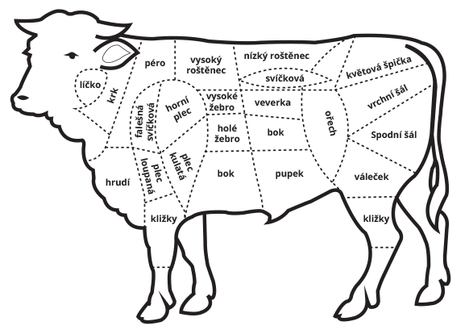
močovinou.
Hovězí zadní:  a) velký ořech  b) vrchní šál  c) kližka  s kostí  e) špička  f) váleček  - spodní šál  g) spodní šál | 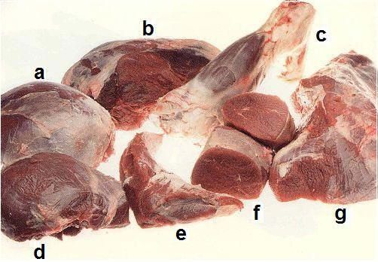

Hovězí přední:  a) plec velká  b) plec  loupaná  c) falešná  d) kližka  přední | 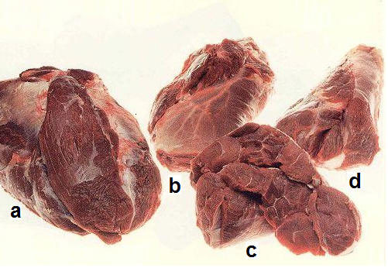
Dělení do jakostních tříd z kuchařského hlediska
I.třída
svíčková - vysoká, střední, špička - nejkvalitnější část hovězího
masa, používá se na přípravu minutek, (bifteky,
medailónky), anglických pečení, TATARSKÝ BIFTEK
roštěnec - nízký - příprava minutek, anglické úpravy
- vysoký - je tužší, používá se na pečení a dušení
kýta - květová špička - pečení a závitky
- vrchní a spodní šál - pečení, dušení, vaření
svíčková:  a) v celku  b) bifteky  c) dvojitý biftek  d) střed  e) palec  f) řezy  g) filé na  minutkové  guláše  h) špička  i) ořez | 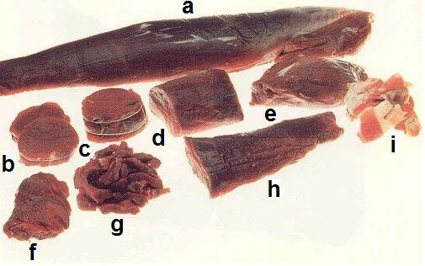

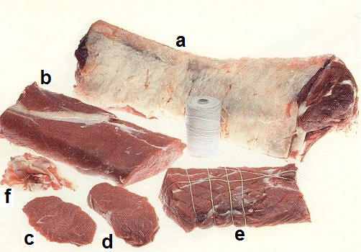 | roštěnec:  a) roštěnec s kostí  b) nízký roštěnec  c) jednoduchá  roštěná  d) dvojitá roštěná  e) roštěnec  připravený na  rostbíf  f) šlachy - ořez
II.třída
plec - dušení, vaření, guláše, mletí
žebro vysoké a holé - dušení, vaření, vývary
podplečí - guláše, perkelty
III. + IV. třída
hrudí - vaření, dušení
krk - guláše, vaření, dušení
bok - mletá masa, vaření, vývary
oháňka - vývary, hašé, vařená i za studena
líčko - vařené, guláše
kližka - guláše
Hovězí maso před úpravou krájíme a to podle způsobu tepelné úpravy:
V celku - pečení, dušení - váha 1 až 2 kg
Kostky - při váze 100 g na 1 porci krájíme na 4 ks, při větší váze
1 porce většinou zachováváme váhu 25g kostka
Plátky - zásadně krájíme "přes" vlákno, takto ukrojené maso se dá
klepat a je lépe stravitelné
Vaření hovězího masa
Vaření hovězího masa provádíme dvěma základními způsoby:
- pokud chceme získat silný vývar, vkládáme maso do studené
vody, při přípravě dochází k velkému vyluhování živin z masa
do vývaru
- pokud chceme získat kvalitnější maso, vkládáme maso do vařící
vody, na povrchu dojde ke sražení bílkovin a tím se nám většina
živin udrží v mase
Základní technologický postup:
maso omyjeme,nakrájíme na vhodnou velikost,vložíme do vařící vody, sůl, celý pepř, kořenovou zeleninu, cibuli, česnek a další doplňky podle TP nebo dle potřeby. Vaříme pomalým varem do měkka. V případě potřeby krájíme na kostky nebo plátky a to až po uvaření.
Ragú
připravíme bešamelovou omáčku s dalšími doplňky dle TP (květák, brokolice, chřest). Podle doplňků má ragú většinou název.
Ragú zapečené
připravíme jednu porci dle TP, vložíme do zapékací misky, posypeme sýrem zapečeme.
Hovězí maso vařené s okurkovou omáčkou
vařené hovězí maso, připravíme zeleninový základ + cibuli, zaprášíme hladkou moukou, orestujeme, zalijeme vývarem, provaříme přidáme sůl, cukr, pepř, ocet, zjemníme mlékem, provaříme a přecedíme, nakonec vložíme na másle orestované okurky.
Hovězí maso vařené s jablkovým křenem
nastrouháme očištěná jablka s křenem, přidáme ocet, sůl
a promícháme, podáváme s vařeným hovězím masem.
Dušení hovězího masa
Hovězí pečeně připravujeme dušením šťavnatých částí hovězího masa
(kýta, plec, roštěnka), které nakrájíme na kusy o velikosti 1000 až
2000 g, přičemž nejvhodnější váha je 1500 g. Pro délku tepelné úpravy masa však není rozhodující váha ale šířka jednotlivých kusů, které by měly být všechny přibližně stejné a krájené po vlákně. Maso před úpravou můžeme osolit, opepřit, špikovat slaninou, zeleninou, uzeninou nebo jinými surovinami dle TP. Při přípravě maso nejdříve opečeme na základě, poté zalijeme vařící tekutinou a dusíme pod poklicí do měkka. Pak maso vyjmeme, šťávu nebo omáčku zahustíme, podle potřeby můžeme cedit, na závěr doplníme a dochutíme.
Druhy a příprava základů:
- cibulový - tuk + nakrájená cibule, orestujeme a zalijeme vodou
nebo vývarem
- tmavý
- světlý
- paprikový - tuk + cibule, orestujeme, přidáme mletou papriku,
rozmícháme a ihned zalijeme
- zeleninový - tuk (většinou máslo nebo margarín), kořenová zelenina,
cibule, divoké koření, citrón, ocet, cukr a to vše
orestujeme a zalijeme
- tmavý
- světlý
Někdy se uvádí i slaninový základ, je to cibulový základ se slaninou
a používá se nejčastěji u pokrmů které se před podáváním necedí.
Dušení hovězího masa na cibulovém základě
Dušení masa v celku
Hovězí pečeně přírodní
jeden až dva plátky masa ukrojeného přes vlákno, na řezu je v mase vidět kousky slaniny. Maso má typickou vůni a chuť, je šťavnaté
a přiměřeně měkké, přelité hustší nahnědlou šťávou vůně a chuti po použitých surovinách.
Hovězí pečeně štěpánská
jeden až dva plátky masa ukrojeného přes vlákno, na řezu je v mase vidět kousky slaniny a vejce. Maso má typickou vůni a chuť, je šťavnaté a přiměřeně měkké, přelité hustší nahnědlou šťávou, ta má masitou, mírně kořeněnou vůni a chuť.
Hovězí pečeně po pražsku
jeden až dva plátky masa ukrojeného přes vlákno, na řezu je v mase vidět náplň z vajec, hrášku a šunky. Maso má typickou vůni a chuť, je šťavnaté a přiměřeně měkké, přelité hustší nahnědlou šťávou, ta má masitou, mírně kořeněnou vůni a chuť.
Hovězí pečeně na žampiónech
jeden až dva plátky masa ukrojeného přes vlákno, na řezu je v mase vidět kousky slaniny. Maso má typickou vůni a chuť, je šťavnaté
a přiměřeně měkké, přelité hustší nahnědlou šťávou vůně a chuti po použitých surovinách a přísadách, obsahuje vložku orestovaných žampiónů.
Hovězí pečeně na znojemská
jeden až dva plátky masa ukrojeného přes vlákno, na řezu je v mase vidět kousky slaniny. Maso má typickou vůni a chuť, je šťavnaté
a přiměřeně měkké, přelité hustší nahnědlou šťávou vůně a chuti po použitých surovinách a přísadách, obsahuje vložku orestovaných, na plátky nakrájených sterilovaných okurek
TP dušení hovězího masa v celku:
Dušení hovězího masa na cibulovém základě
Dušení masa krájeného na plátky a závitky
Na tyto pokrmy vybíráme maso stejnorodé (stejného druhu na všechny porce a pokud můžeme, tak i z jednoho zvířete). Výraz FILÉ v názvu pokrmu znamená PLÁTEK.
 |  | Přírodní roštěná
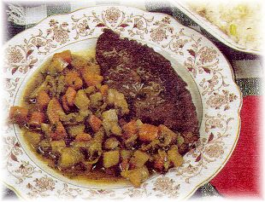 |  | dušný plátek roštěnce, přelitý nahnědlou šťávou, maso má typickou vůni a chuť, je šťavnaté  a přiměřeně měkké. Šťáva má masitou chuť  a hustší konzistenci.

Roštěná na žampiónech |  | 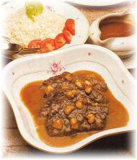
dušný plátek roštěnce, přelitý nahnědlou šťávou s vložkou nakrájených, orestovaných žampiónů, maso má typickou vůni a chuť, je šťavnaté
a přiměřeně měkké. Šťáva má chuť a vůni po použitých surovinách a přísadách, je řidší konzistence.
Znojemské hovězí filé
dušný plátek hovězího masa, přelitý nahnědlou šťávou s vložkou
z nakrájených, orestovaných okurek, maso má typickou vůni a chuť,
je šťavnaté a přiměřeně měkké. Šťáva má masitou chuť a vůni po okurkách, je hustší konzistenci.
Bavorský závitek
dušený, plněný závitek, přelitý nahnědlou omáčkou. Závitek je celistvý, přiměřeně měkký a šťavnatý. Šťáva má chuť a vůni po použitých surovinách, je mírně kořeněná a hustší konzistence.
Bavorská roštěná
dušený, plněný závitek z roštěnce, přelitý nahnědlou omáčkou. Závitek je celistvý, přiměřeně měkký a šťavnatý a vložka přiměřeně kořeněná. Omáčka má masitou chuť a vůni po použitých surovinách, je hustší konzistence.
Španělský ptáček
dušený, plněný závitek, přelitý nahnědlou omáčkou. Závitek je celistvý, náplň je mírně kořeněná, pikantní vůně a chuti. Omáčka má chuť a vůni po použitých surovinách, je řidší konzistence.
Hovězí pečeně zbojnická
1 až 2 plátky rolády, na řezu je patrná slanina. Maso má typickou chuť a vůni, je šťavnaté a přiměřeně měkké, je podlité tmavší, lesklou, řidší šťávou s masitou vůní a chutí. Je v ní cítit slanina, česnek a ostatní použité suroviny.
TP dušení hovězího masa krájeného na plátky a závitky:
Dušení hovězího masa na paprikovém základě
U hovězího masa je dušení na paprikovém základě velmi častá úprava, maso se upravuje často krájené na kostky - guláše, můžeme však upravovat i v celku nebo krájené na plátky, na guláše je velmi vhodné pro svoji šťavnatost maso z kližky.
Hovězí pečeně frankfurtská
jeden až dva plátky hovězího masa ukrojeného přes vlákno, na řezu je vidět kousky salámu, je šťavnaté, přiměřeně měkké, přelité narůžovělou omáčkou a s vložkou nakrájených párků, omáčka je hustší, má charakteristickou chuť a vůni po použitých surovinách.
Hovězí pečeně na paprice
jeden až dva plátky hovězího masa ukrojeného přes vlákno, na řezu je vidět kousky slaniny, je šťavnaté, přiměřeně měkké, přelité paprikovou omáčkou, omáčka je hustší, má charakteristickou chuť a vůni po použitých surovinách.
Rýnské hovězí filé – rýnská hovězí roštěná
dušný plátek roštěnce nebo masa, přelitý hnědočervenou omáčkou, maso má typickou vůni a chuť, je šťavnaté a přiměřeně měkké. Šťáva má masitou chuť s příchutí po víně a hustší konzistenci.
Kyjevská roštěná - závitek
dušený, plněný závitek z roštěnce, přelitý načervenalou omáčkou. Závitek je celistvý, přiměřeně měkký a šťavnatý a vložka přiměřeně kořeněná. Omáčka má masitou chuť a vůni po použitých surovinách a kořeněná paprikou, je hustší konzistence.
Hovězí guláš
kousky dušeného masa přelité hnědočervenou omáčkou, maso je šťavnaté, přiměřeně měkké, omáčka je hustší, má charakteristickou chuť a vůni po použitých surovinách.
Znojemský guláš
kousky dušeného masa přelité hnědočervenou omáčkou, maso je šťavnaté, přiměřeně měkké, na mase jsou kousky orestovaných nakrájených okurek, omáčka je hustší, má charakteristickou, kořeněnou chuť a vůni po použitých surovinách.
Maďarský guláš
kousky dušeného masa přelité hnědočervenou omáčkou, maso je šťavnaté, přiměřeně měkké, šťáva obsahuje vložku z paprik, je lesklá, ostřejší chuti, zahuštěná pouze vložkou z paprik a cibule.
Karlovarský guláš
kousky dušeného masa přelité krémovou, paprikovou omáčkou, maso je šťavnaté, přiměřeně měkké, omáčka je hustší, má masitou chuť, podáváme s máslovými noky.
Mexický guláš
drobné kousky dušeného masa přelité hnědočervenou omáčkou s vložkou hrášku, maso je šťavnaté, přiměřeně měkké, omáčka je řidší, má charakteristickou chuť a vůni po použitých surovinách, střed talíře tvoří tvarovaná rýže s hráškem, posypaná strouhaným sýrem.
Mexický guláš |  | 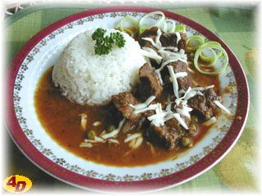
drobné kousky dušeného masa přelité hnědočervenou omáčkou s vložkou hrášku, maso je šťavnaté, přiměřeně měkké, omáčka je řidší, má charakteristickou chuť a vůni po použitých surovinách, střed talíře tvoří tvarovaná rýže s hráškem, posypaná strouhaným sýrem.

Uherský guláš
dva kousky dušeného hovězího a dva kousky dušeného vepřového masa přelité omáčkou se zeleninovou vložkou a bramborami, maso je šťavnaté, přiměřeně měkké, omáčka je načervenalá, lesklá tukem
a výrazně kořeněná, je hustší.
Bratislavský guláš
kousky dušeného hovězího masa přelité světlou smetanovou omáčkou s vložkou ze zeleniny, maso je šťavnaté, přiměřeně měkké, omáčka je hustší, charakteristickou pikantní chuť.
Hovězí maso na pepři
drobné kousky dušeného masa přelité nahnědlou omáčkou, maso je šťavnaté, přiměřeně měkké, omáčka je hustší, má charakteristickou chuť a vůni po použitých surovinách a pepři.
Hovězí maso dušené v mrkvi
drobné kousky dušeného masa spojené světlou šťávou s mrkví, maso je šťavnaté, přiměřeně měkké, maso je šťavnaté, přiměřeně měkké, šťáva je hustší, má charakteristickou nasládlou chuť po mrkvi.
Hovězí tokáň
drobné kousky dušeného masa spojené světlou šťávou s mrkví, maso je šťavnaté, přiměřeně měkké, omáčka je hustší, má charakteristickou chuť a vůni po použitých surovinách.
Soljanka ze svíčkové
kousky dušeného masa přelité tmavočervenou šťávou s vložkou dušených paprik, maso je šťavnaté, přiměřeně měkké, šťáva je hustší, má charakteristickou chuť a vůni po použitých surovinách, rajčatovém protlaku a dušené paprice.
TP dušení hovězího masa na paprikovém základě:
Dušení hovězího masa na zeleninovém základě
Svíčková na smetaně
jeden až dva plátky masa ukrojeného přes vlákno, na řezu je v mase vidět kousky slaniny. Maso má typickou vůni a chuť, je šťavnaté a přiměřeně měkké, přelité hustší omáčkou bílé až nažloutlé barvy, pikantní vůně a chuti.
Ruská hovězí pečeně
plátek masa ukrojený přes vlákno, na řezu je v mase vidět kousky slaniny. Maso má typickou vůni a chuť, je šťavnaté a přiměřeně měkké, přelité krémovou omáčkou, lahodné až pikantní chuti s vložkou krájených žampiónu.
Hovězí pečeně po Burgundsku
jeden až dva plátky masa ukrojeného přes vlákno, na řezu je v mase vidět kousky slaniny. Maso má typickou vůni a chuť, je šťavnaté a přiměřeně měkké, přelité tmavě hnědou hustší omáčkou, pikantní vůně a chuti po použitých surovinách a koření.
Hovězí pečeně na víně
jeden až dva plátky masa ukrojeného přes vlákno, na řezu je v mase vidět kousky slaniny. Maso má typickou vůni a chuť, je šťavnaté
a přiměřeně měkké, přelité tmavě hnědou hustší omáčkou, pikantní vůně a chuti po použitých surovinách, koření a vínu.
TP dušení hovězího masa na zeleninovém základě

Pečení hovězího masa
Hovězí maso pečené anglickým způsobem
Používáme pouze kvalitní druhy mas, to zůstává po úpravě uvnitř narůžovělé, pečeme poměrně krátce, 20 – 40 minut podle druhu
a velikosti masa, teplota uvnitř masa nesmí překročit 70°C, nejvhodnější je asi 60°C.
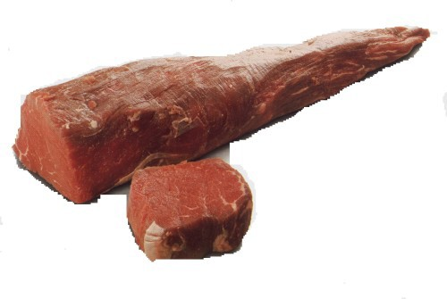 | 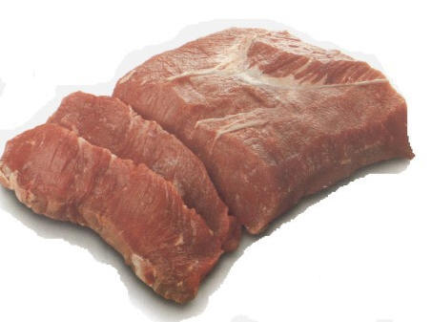
Anglická svíčková
svíčkovou odblaníme, osolíme, opepříme, potřeme olejem, necháme asi 2 hodiny odležet. Poté maso rychle opečeme na tuku a pečeme v troubě, v průběhu pečení do masa nepícháme. Podáváme 2 až
5 plátků "anglicky" upečené svíčkové. Maso je na řezu mírně narůžovělé, typické vůně a chuti, křehké a šťavnaté. Může být podlité malým množstvím přírodní šťávy s máslem .
Anglický rostbeaf  nízký roštěnec, odkrojíme  lůj a odblaníme, vrchní část můžeme nakrájet do mřížky, další postup stejný jako  u svíčkové, rostbeaf někdy potíráme i hořčicí, kečupem a paprikou. Pokud k těmto masům připravujeme šťávu, výpek vyrestujeme  a zaprášíme moukou. Podáváme 2 až 3 plátky "anglicky" upečeného roštěnce. Maso je na řezu mírně narůžovělé, typické vůně a chuti, křehké  a šťavnaté. Může být podlité malým množstvím přírodní šťávy s máslem. | 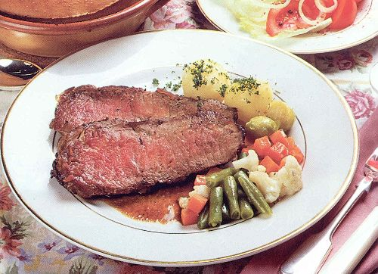
Svíčková v máslovém těstě
připravíme si kořenící směs (kyselé okurky, sardel, zelenou petrželku, žampióny, cibuli, citrónovou kůru a vše jemně rozsekáme) nachystáme si listové těsto, maso si okořeníme a opečeme na tuku, pak necháme vychladnout, potřeme kořenící směsí, zabalíme do listového těsta a dopečeme.
8.3.
Příprava hovězích vnitřností
Vnitřnosti jatečních zvířat mají vysoký obsah biologicky hodnotných látek a jsou proto poměrně ceněnou surovinou. Na druhé straně v sobě zadržují nebezpečné, například rakovinotvorné látky, protože mnohé z nich fungují jako filtr. Čím je zvíře starší, tím více těchto látek obsahuje. Zvířata z ekologických hospodářství mohou mít obsah těchto látek výrazně nižší, mají však vyšší cenu a často se nedají v obchodě rozlišit od ostatního masa. Z tohoto hlediska jsou největším nebezpečím hovězí játra.
Hovězí játra
používají se na přípravu polévek, paštik. Pokud je používáme na přípravu hlavních pokrmů, krájíme je na nudličky nebo špikujeme. Připravujeme na cibulovém základě, nehodí se na přípravu minutek.
Hovězí mozeček
s ohledem na nemoc BSE se dnes nepoužívá.
Hovězí jazyk
tepelně se upravuje vařením a je možné jej udit. Používá se v teplé
i studené kuchyni.
Hovězí srdce
upravujeme vaření nebo dušení, podáváme s omáčkami a zeleninou, připravujeme z něj guláše a ragú.
Plíce
připravujeme vařením a podáváme s omáčkami.
Ledvinky
musíme důkladně omýt a očistit, zbavit močových kanálků, několikrát spaříme, hovězí nepoužíváme na přípravu minutek.
Dršťky
jsou to očištěné části hovězího žaludku, musí se důkladně provařit ve více vodách.
Slezina
s ohledem na nemoc BSE se dnes nepoužívá.
Vemínko
po uvaření se většinou smaží.
Býčí žlázy
žlázy spaříme, oloupeme, namočíme do mléka, připravujeme většinou smažením.
Příprava hovězích vnitřností
Hovězí jazyk s polskou omáčkou
dva až tři plátky uvařeného hovězího jazyku přelité tmavou omáčkou
s vložkou z mandlí a rozinek. Omáčka je hustší, má typickou, pikantní chuť a vůni po použitých surovinách a přísadách.
Dršťky na paprice
Uvařené dršťky, spojené světlejší kořeněnou omáčkou. Omáčka je hustší, má typickou, pikantní chuť a vůni po použitých surovinách.
Hovězí ledvinky dušené na cibulce
porce na plátky nakrájených ledvinek, přelitá nahnědlou hustší omáčkou, ta má typickou chuť a vůni.
Hovězí srdce na smetaně
dva až tři plátky dušeného hovězího srdce přelitá smetanovou nažloutlou omáčkou, ta je hustší, má typickou, pikantní chuť a vůni po použitých surovinách a přísadách.
Hovězí játra dušená na slanině
dva až tři plátky dušených jater s mozaikou slaniny, přelité hnědou omáčkou, ta je řidší, má typickou chuť a vůni po játrech a použitých surovinách a přísadách.
Hovězí vemínko smažené
dva až tři plátky dozlatova usmaženého vemínka, maso je měkké, má jemnou typickou chuť a vůni.

9.3.
Telecí maso
Význam telecího masa a jeho použití
Telecí maso patří mezi bílé druhy a je velmi vhodné na přípravu diet
a pro diferencovanou stravu. Má světle růžovou barvu, ledvinka je obrostlá lojem. Syrové maso je cítit po mléce. Telecí maso má velké množství vody a poměrně rychle se kazí, je nutno důkladně kontrolovat jeho kvalitu. Dobře živené kusy mají maso pevné, zmasilé a nejsou vystouplé kosti. Z biologicky hodnotných látek je nejvýznamnější obsah vitamínu „B“. Nejkvalitnější je telecí kýta
a z vnitřností jsou nejcennější játra, slezina, brzlík.
Rozdělení telecího masa
I. jakostní třída
kýta - příprava minutek, medailónky, řízky
- fricandeau - část kýty, nejčastěji pečeme, plníme nebo dusíme,
je tužší a proto se nepoužívá na minutky
pečeně (ledvina) - při pečení masa v celku se vždy přidává
k jednotlivým porcím pečenou ledvinu
- žebírka (nasekaná kotleta – pečeně) - nejčastěji dušení nebo
připravujeme jako minutku, velmi často se plní
a zde záleží často pouze na fantazii kuchaře
II. jakostní třída
plec - nejčastěji na dušení nebo pečení, protýkáme slaninou, párkem
nebo uzeným jazykem
hrudí - špička, střed, pupek - plníme základními nádivkami
III. jakostní třída
krk (karbenátek) - částečně vykostěný pečeme nebo úplně
vykostěný krájíme na kostky a dusíme
koleno
nožičky
oháňka, hlava
kližka - zaděláváme nebo připravujeme na paprice, cibulovém
základě, velmi oblíbená je příprava „na způsob bažanta",
po předvaření lze i smažit
vnitřnosti - srdce, osrdí, jazyk, játra, brzlík
Nádivky
K telecímu masu se připravují velmi často, k základním patří:
Housková - nakrájíme housky, navlhčíme je mlékem (smetanou), po
vsáknutí je spojíme žloutkem vyšlehaným s margarínem
(máslem), pepř, muškátový oříšek, sůl a petrželová nať,
na závěr přidáme vyšlehaný sníh s bílkem
Holštýnská - na margarínu orestujeme na nudle nakrájenou šunku,
okurky a rajčata, osolíme, zalijeme rozšlehanými vejci
a necháme zatuhnout
Pražská - šunku orestujeme na tuku, přidáme hrášek, sůl, pepř, na
závěr vše zalijeme rozšlehanými vejci
Karlovarská - na margarínu orestujeme na nudle nakrájenou šunku
a rajčata, osolíme, zalijeme rozšlehanými vejci
a necháme zatuhnout
Diferencovaná strava
Podávání dietních jídel v restauracích se stává samozřejmostí. Nejedná se však pouze o dietní stravování, ale jde stále více o stravu upravenou pro určitou skupinu obyvatel, která z určitého důvodu upravenou stravu vyžaduje. Taková strava se nazývá DIFERENCOVANÁ.
Nejběžněji se jedná o stravování:
- dětí
- starších lidí
- lidí v rekonvalescenci
- redukční stravování
Ve všech těchto případech je telecí maso z mas jatečních zvířat nejvhodnější, má velký obsah vody, malý obsah tuku a je proto velmi lehce stravitelné.
Vaření telecího masa
Vařením připravujeme především maso z přední části (nožičky a telecí hlavu). Maso z plece a hrudí vaříme hlavně pro použití k dalším tepelným úpravám, například zaděláváním. Vařené nožičky a hlavu podáváme s výraznými studenými omáčkami nebo je dále můžeme používat na přípravu smažených pokrmů. Podle dalšího použití maso můžeme krájet na menší kusy nebo kostky a vaříme stejně jako hovězí maso, vkládáme do vařící vody s přísadou koření, soli a zeleniny.
Telecí nožičky s pikantní bylinkovou omáčkou ( VINAIGRETTE )
z nožiček stáhneme háčkem kopýtka, příčně je nařízneme
a vykostíme, chloupky na nohách opálíme nad ohněm, dobře je očistíme a omyjeme. Kosti z nožiček položíme na dno nádoby, přidáme nožičky, zalijeme horkou vodou, osolíme a vaříme do měkka.
Bylinková omáčka - ve studeném vývaru bez tuku rozpustíme sůl
a cukr, ocet, zamícháme hořčici, drobně rozsekanou zelenou petrželku nebo pažitku a jemně nakrájené okurky a cibuli. Do směsi za stálého míchání přiléváme olej a na závěr drobně nasekané, vařené vejce. Podáváme v omáčníku k horkým telecím nožičkám.
Zadělávání telecího masa
Na zadělávání telecího masa používáme vařené telecí hrudí nebo uvařenou telecí plec, vše krájené podle technologického postupu dané úpravy.
Zadělávané telecí maso
kousky uvařeného telecího masa v bílé (zadělávané) hustší omáčce, maso i omáčka mají chuť i vůni po použitých surovinách a přísadách.
Telecí ragú s knedlíčky
kousky uvařeného telecího masa ve světlé hustší omáčce, maso má typickou chuť i vůni a je přiměřeně měkké a šťavnaté. Omáčka
s vložkou žemlových (menších a křehkých) knedlíčků, hrášku
a květáku má mírně kořeněnou chuť a vůni použitých surovinách
a přísadách.
Telecí ragú na žampiónech
kousky uvařeného telecího masa ve světlé hustší omáčce, maso má typickou chuť i vůni a je přiměřeně měkké a šťavnaté. Omáčka
s vložkou na plátky nakrájených jemnou chuť a vůni použitých surovinách a přísadách.
TP zadělávání telecího masa
Dušení telecího masa
Maso podle potřeby krájíme nebo upravujeme v celku, a to na různých základech stejně jako maso hovězí. Můžeme před úpravou rovněž plnit nebo špikovat, někdy špikujeme zeleninou. Na dušeni telecího masa nejčastěji používáme:
- plec
- krk
- hruď
- kližku
- části kýty
- ledvinu
Telecí plec (kýta) na žampiónech
jeden až dva plátky masa ukrojené přes vlákno, přelité přírodní řidší šťávou. Maso má typickou chuť a vůni, je přiměřeně měkké
a šťavnaté. Šťáva s vložkou žampiónů má chuť a vůni po použitých surovinách a přísadách.
Telecí maso dušené s hráškem
kousky telecího masa v řidší omáčce s hráškem. Maso má typickou chuť a vůni, je přiměřeně měkké a šťavnaté. Omáčka s vložkou hrášku má chuť a vůni po použitých surovinách a přísadách.
Telecí maso dušené na žampiónech
kousky telecího masa v hustší šťávě s vložkou na plátky nakrájených žampiónů. Maso má typickou chuť a vůni, je přiměřeně měkké
a šťavnaté. Šťáva s vložkou žampiónů má chuť a vůni po použitých surovinách a přísadách.
Telecí maso dušené na paprice
jeden až dva plátky masa ukrojené přes vlákno, přelité narůžovělou omáčkou. Maso má typickou chuť a vůni, je přiměřeně měkké
a šťavnaté. Omáčka s vložkou žampiónů má chuť a vůni po použitých surovinách a přísadách.
Telecí plec dušená na paprice se žampióny
jeden až dva plátky masa ukrojené přes vlákno, přelité narůžovělou omáčkou. Maso má typickou chuť a vůni, je přiměřeně měkké
a šťavnaté. Omáčka má chuť a vůni po použitých surovinách
a přísadách.
Telecí kýta na smetaně
jeden až dva plátky masa ukrojeného přes vlákno. Maso má typickou vůni a chuť, je šťavnaté a přiměřeně měkké, přelité hustší omáčkou bílé až nažloutlé barvy, pikantní vůně a chuti.
Telecí perkelt
kousky telecího masa přelité hustší načervenalou omáčkou. Maso má typickou chuť a vůni, je přiměřeně měkké a šťavnaté. Omáčka je mírně kořeněná paprikou a rajčatovým protlakem a vůni po použitých surovinách a přísadách.
TP dušení telecího masa
Pečení telecího masa
Maso před pečením částečně nebo úplně odblaníme, můžeme plnit, špikovat, svinout do rolády, pracujeme většinou s masem o hmotnosti 1500 až 2000 gramů. Maso osolíme, vložíme na pekáč na který předem položíme nasekané kosti, přidáme tuk, zapečeme, poté podlijeme menším množstvím vody nebo vývaru, pečeme, průběžně podléváme výpekem.
Na pečení nejčastěji používáme tyto druhy telecího masa:
- ledvinu
- plec
- kýtu
- hrudí
- kolena
Příprava šťávy
maso vyjmeme, šťávu s kostmi vydusíme do tuku, zaprášíme hladkou moukou, orestujeme, zalijeme vodou nebo vývarem, provaříme, přecedíme, zjemníme máslem, dochutíme.
Pečená telecí ledvina
jeden až dva plátky upečeného telecího masa s kostí s mírně nahnědlou přírodní šťávou.Maso má typickou chuť a vůni, je přiměřeně měkké a šťavnaté. Řidší šťáva má jemnou masitou máslovou chuť a vůni.
Telecí kýta špikovaná
jeden až dva plátky upečeného telecího masa ukrojeného přes vlákno, na řezu je vidět slanina. Přírodní šťáva je mírně nahnědlá. Maso má typickou chuť a vůni, je přiměřeně měkké a šťavnaté. Řidší šťáva má typicko masitou chuť a vůni po másle a slanině.
Karlovarská telecí kýta
jeden až dva plátky upečené telecí kýty s mírně nahnědlou lesklou přírodní šťávou. Maso má typickou chuť a vůni, je přiměřeně měkké
a šťavnaté. Vložka v kapse je celistvá a šťavnatá. Řidší šťáva má jemnou masitou máslovou chuť a vůni.
Plněná telecí ledvina
jeden až dva plátky masa charakteristickým vzhledem rolády, na řezu jsou vidět plátky šunky. Maso má typickou chuť a vůni, je přiměřeně měkké a šťavnaté. Řidší šťáva má jemnou masitou máslovou chuť a vůni.
Telecí hrudí nadívané
jeden až dva plátky upečeného telecího hrudí s mírně nahnědlou lesklou přírodní šťávou. Maso má typickou chuť a vůni, je přiměřeně měkké a šťavnaté. Vložka v kapse je celistvá a šťavnatá. Řidší šťáva má jemnou masitou máslovou chuť a vůni.
Telecí koleno na způsob bažanta
porce upečeného telecího masa s mírně nahnědlou přírodní šťávou. Maso má typickou chuť a vůni, je přiměřeně měkké a šťavnaté. Řidší šťáva obsahuje dušenou cibuli a slaninu, má chuť a vůni po použitých surovinách a přísadách.
TP pečení telecího masa
Smažení telecího masa
Telecí maso lze upravovat všemi způsoby, lze jej samozřejmě i smažit, na rozdíl od ostatních mas , telecí maso se poměrně často před smažením částečně předvaří a proto se na smažení mohou používat i méně kvalitní druhy mas.
Telecí hrudí smažené
očištěné a opláchnuté hrudí vaříme asi 15 minut v osolené vodě, poté vychladíme, zbavíme žeberních kostí a nakrájíme na porce, obalíme v trojobalu a smažíme.
Telecí nožičky smažené
očištěné a opláchnuté nožičky vykostíme a vaříme skoro do měkka
v osolené vodě, poté vychladíme a nakrájíme na porce, obalíme v trojobalu a smažíme.
Smažené mozečkové krokety
mozeček zalijeme vřelou vodou a necháme odmočit, odblaníme, nasekáme, osolíme, opepříme, vložíme na do růžova opečenou cibuli
a vydusíme do vodu. Z másla a mouky připravíme světlou jíšku, přidáme mletý květ, mléko a uvaříme opatrně hustou omáčku.
Do hotové omáčky vložíme mozeček, navlhčené, pomleté žemle, vše podusíme, přidáme vejce, strouhanku, utlačíme asi 2 cm vysokou vrstvu, vykrajujeme obdélníky, obalíme v trojobalu a smažíme.
Telecí jazyk smažený
očištěný a opláchnutý jazyk uvaříme do měkka v osolené vodě, poté vychladíme a nakrájíme na porce, obalíme v trojobalu a smažíme.
Telecí mozeček smažený
telecí mozek necháme asi 15 minut odmočit ve studené vodě, odstraníme vrchní blanku a krvavé žilky, porce osolíme a opatrně obalíme v trojobalu a smažíme .
Telecí brzlík smažený
telecí brzlík spaříme 2 až 3 minuty ve vařící vodě, vychladíme, nakrájíme porce osolíme, opatrně obalíme v trojobalu a smažíme.
Úprava telecích vnitřností
Telecí droby patří k nejkvalitnějším, a to jak ze stránky biologické tak ze stránky kulinářské, ceněné jsou především telecí játra, brzlík, mozek, jazyk a ledvinky. Můžeme je připravovat jako hotové pokrmy, ale využíváme je hlavně na přípravu minutek. Úprava telecích drobů je často velmi rychlá, a tak se mohou i některé pokrmy patřící spíše do kategorie hotových jídel dobou úpravy řadit k minutkám.
Telecí mozeček s vejci
čerstvě připravený mozeček s vejci má typickou jemnou vůni a chuť, je vláčný, vločkovité konzistence.
Telecí mozeček po cikánsku
talíř s plátky opečeného mozečku položených opečenou šunkou, uprostřed je nalitý výpek s vložkou z šunky, lanýžů a žampiónu, chuť a vůně je po použitých surovinách a přísadách, je jemná a vyvážená.
Telecí brzlík na paprice
plátky dušeného brzlíku, přelité světlou paprikovou omáčkou, ta je narůžovělá a hustší konzistence, brzlík má jemnou vůni a chuť, je přiměřeně měkký a vláčný s typickou vůní a chutí po použitých surovinách.
Telecí brzlík dušený na žampiónech
porce dušeného brzlíku přelité jemnou světle hnědou šťávou
s vložkou nakrájených žampiónů, brzlík má jemnou vůni a chuť, je přiměřeně měkký a vláčný.
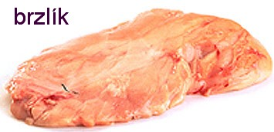
Telecí játra špikovaná
jeden až dva plátky jater s mozaikou slaniny, přelité přírodní omáčkou, je řidší konzistence s typickou vůní a chutí po použitých surovinách.
Telecí srdce na smetaně
porce dušeného, slaninou špikovaného telecího srdce, přelitá hustou krémovou omáčkou pikantní vůně a chuti po použitých surovinách
a přísadách, srdce je přiměřeně měkké.
Telecí plíčka na smetaně
porce uvařených plíček spojená hustou krémovou omáčkou pikantní vůně a chuti po použitých surovinách a přísadách, plíčka jsou přiměřeně měkké a jemně nakrájené.
Telecí játra pečená na cibulce
na hrubší nudle nakrájená křehká, opečená játra s cibulí, vázaná trochou, přírodní šťávou s vložkou cibule s typickou vůní a chutí po použitých surovinách.
10.3.
Vepřové maso – význam
Vepřové maso patří k nejoblíbenějším v české kuchyni. Z hlediska hospodárnosti je česká kuchyně schopna zpracovat většinu částí tohoto masa. České výrobky jsou známé i za hranicemi - například pražská šunka, moravské klobásy. Jakost a chuť záleží na druhu krmiva, věku, zmasilosti - váze. Nejvhodnější jsou kusy o váze asi
70 až 80 kg, vyšší váha se již projevuje větším množstvím tučných částí. Vepřové maso má většinou narůžovělou barvu, tmavší načervenalou mají starší kusy. Mladší mají maso měkké a lahodné. Nevýhodou vepřového masa je vyšší kalorická hodnota. V zimním období jsou v závodech veřejného stravování zajímavým zpestřením vepřové hody, se spoustou klasických výrobků.
Vepřové maso – dělení
Z jatek se vepřové maso dodává buď v půlkách nebo bourané na jednotlivé části. Z kuchařského hlediska vepřové maso dělíme do
3. jakostních tříd:
I. jakostní třída:  2) pečínka (kotleta, karé) - příprava  minutek, pečení v celku i porcované  1) kýta - je to největší část vepřového  masa, používá se na minutky,pečení,  dušení  3) panenská svíčková - velmi kvalitní  maso, minutky | II. jakostní třída:  4) plec - pečení, dušení  5) krkovička - pečení,  dušení, smažení  6) bůček - pečení,  dušení, mletí
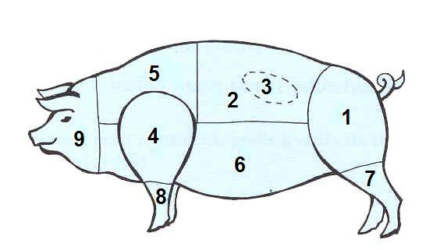 | III. jakostní třída:  7) kolínko a nožička  zadní - pečení, vaření  8) kolínko a nožička  přední - pečení, vaření  9) hlava - vaření  lalok - vaření  ramínko - vaření

pečínka  (kotleta, karé) | 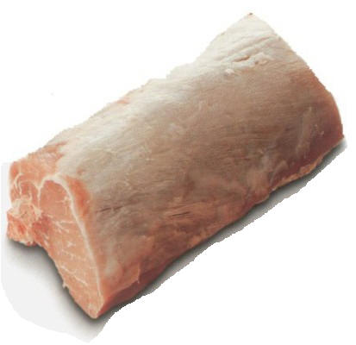
kýta | 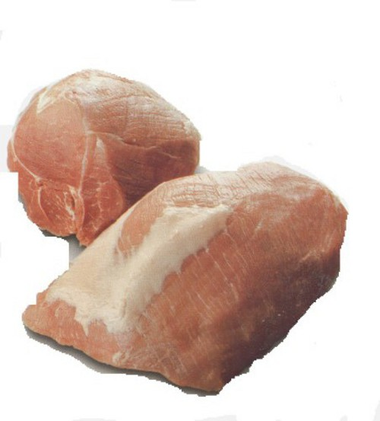
panenská svíčková | 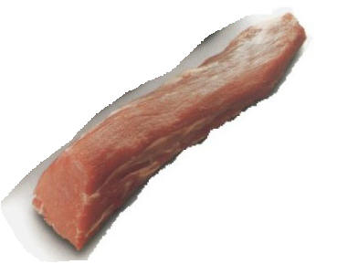
bůček | 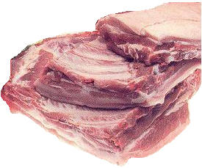
plec | 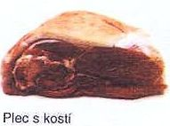 | 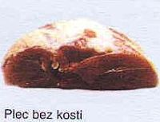
krkovička | 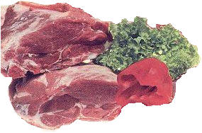
Všechny druhy vepřového masa se mohou a také se velmi často udí.
Vepřové vnitřnosti
játra, mozeček, ledvinky, jazyk, srdce, slezina, žaludek, mícha
Maso a kosti z vybourané kýty:
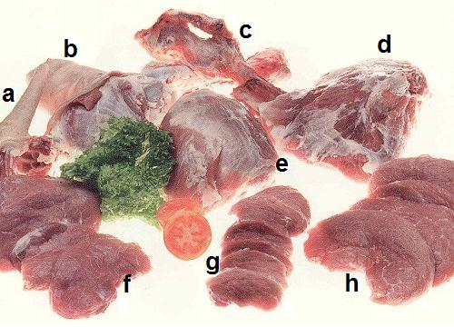 | a) ocásek  b) koleno s kostí  c) pánevní kost  d) spodní šál  e) velký ořech  f) malý ořech  g) váleček - medailonky  h) vrchní šál - steaky
Vaření vepřového masa
Vařením nejčastěji upravujeme hlavu, koleno a bůček. Hlavu i kolena je nutno v předběžné přípravě důkladně očistit a omýt. Vkládáme vždy do vařící vody a poté necháme pomalu táhnout. Vaříme se solí, celým pepřem a očištěnou cibulí.
Vepřová ovarová hlava
hlavu důkladně očistíme, opláchneme, vložíme do vařící vody, osolíme, přidáme pepř, rozkrájenou cibulí a dáme vařit do měkka. Poté hlavu vyjmeme a vykostíme. Porcujeme tak, aby každá porce obsahovala stejné kousky masa.
Vepřové ovarové koleno
kolena důkladně očistíme, opálíme, opláchneme, vložíme do vařící vody, osolíme, přidáme pepř, rozkrájenou cibulí a dáme vařit do měkka. Poté kolena vyjmeme a vykostíme. Porcujeme před expedicí přes vlákna.
Vepřový ovarový bůček
bůček důkladně očistíme, opláchneme, vložíme do vařící vody, osolíme, přidáme pepř, rozkrájenou cibulí a dáme vařit do měkka. Poté hlavu vyjmeme a vykostíme. Před expedicí porcujeme přes vlákna.
Dušení vepřového masa
K dušení nejčastěji používáme maso z plecka, kýty, pečeně, bůčku
a kolen. Maso krájíme na kusy o velikosti asi 1,5 kg nebo na plátky, žebírka nebo na kostky. Používáme základy pod masa nebo můžeme dusit v zelenině (květák, kapusta). Dále maso můžeme špikovat,
rolovat nebo plnit.
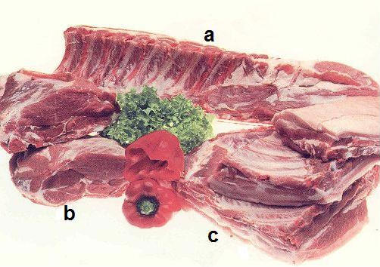 | a) kotleta  b) krkovička  c) bůček
Vepřové maso dušené na kmíně
kousky udušeného masa v nahnědlé hustší omáčce s chutí po kmínu, maso má typickou vůni a chuť a je přiměřeně měkké a křehké.
Vepřové žebírko dušené na kmíně
dušené vepřové žebírko přelité nahnědlou hustší omáčkou s chutí po kmínu, maso má typickou vůni a chuť po kmínu a osmažené cibuli
a je přiměřeně měkké a křehké.
Vepřová plec na žampiónech
jeden až dva plátky dušeného vepřového masa přelité nahnědlou řidší omáčkou se žampióny jemné vůně a chuti po použitých surovinách a přísadách, maso má typickou vůni a chuť a je přiměřeně měkké a křehké.
Rizoto z vepřového masa
porce rizota posypaná strouhaným sýrem. Pokrm je mírně sypký, maso i rýže jsou přiměřeně měkké, mají typickou vůni a chuť po použitých surovinách a přísadách.
Vepřový závitek plněný
plněný závitek přelitý nahnědlou šťávou, maso je celistvé a přiměřeně měkké. Šťáva má masitou chuť a vůni po použitých surovinách
a přísadách, je hustší.
Vepřové žebírko Putimské
plněné vepřové žebírko přelité tukem lesklou šťávou, maso je celistvé
a přiměřeně měkké. Šťáva má masitou chuť a vůni po použitých surovinách a přísadách, je řidší.
Vepřová plec dušená na paprice
jeden až dva plátky dušeného vepřového masa ukrojeného přes vlákno, je šťavnaté, přiměřeně měkké, přelité narůžovělou paprikovou omáčkou, omáčka je hustší, má charakteristickou chuť a vůni po použitých surovinách.
Vepřový guláš
kousky dušeného masa přelité světlejší hnědočervenou omáčkou, maso je šťavnaté, přiměřeně měkké, omáčka je řidší, má charakteristickou chuť a vůni po použitých surovinách.
Pivovarský tokáň
kousky dušeného na hrubší nudle nakrájeného bůčku, na povrchu posypaná strouhaným sýrem a zel. petrželkou, maso je prorostlé, kořeněné a přiměřeně měkké. Šťáva je zahuštěná strouhankou
a ochucená pivem.
Plovdivské maso
kousky dušeného vepřového masa v načervenalé, tukem lesklé mírně kořeněné šťávě, ta je hustší, mírně ochucená protlakem a česnekem. Maso je přiměřeně měkké.
Segedínský guláš
kousky vepřového bůčku přelité segedínským zelím, maso je prorostlé, šťavnaté a přiměřeně měkké. Zelí je měkké, mírně načervenalé a částečně zahuštěné. Vůně a chuť je po použitých surovinách.
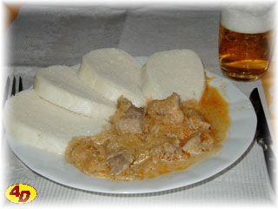
Segedínský
guláš
Segedínský guláš speciál
kousky vepřového masa přelité segedínským zelím, maso je prorostlé, šťavnaté a přiměřeně měkké. Zelí je měkké, mírně načervenalé a částečně zahuštěné. Vůně a chuť je po použitých surovinách a smetaně.
Sikulský guláš
kousky vepřového masa přelité sikulským zelím, maso je prorostlé, šťavnaté a přiměřeně měkké. Zelí je měkké, červené a částečně zahuštěné. Vůně a chuť je po použitých surovinách, česneku
a protlaku.
Hamburská vepřová kýta
plátek dušené vepřové kýty ukrojený přes vlákno a přelitý krémovou omáčkou. Na povrchu je podušená šunka a okurky nakrájené na nudličky. Maso je šťavnaté, přiměřeně měkké, protýkané šunkou a okurkou, omáčka je hustší, má mírně nakyslou chuť a vůni po použitých surovinách.
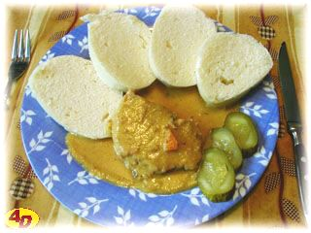
Hamburská
vepřová
kýta
Bratislavská vepřová plec
jeden až dva plátky dušeného vepřového masa ukrojeného přes vlákno, přelité krémovou omáčkou s vložkou ze zeleniny. Maso je šťavnaté, přiměřeně měkké, omáčka má charakteristickou, jemně nakyslou chuť a vůni, vložka je krájená na nudličky.
Vepřový závitek plněný dušený na smetaně
plněný závitek přelitý světlou smetanovou omáčkou jemně pikantní vůně a chuti po použitých surovinách a přísadách, je hustší. Maso je celistvé a přiměřeně měkké.
Vepřové maso v dušné mrkvi
kousky dušeného vepřového masa v mrkvi, nepatrně vázané bílou, řidší omáčkou. Maso i mrkev jsou přiměřeně měkké s typickou vůní
a chutí mírně ochucené muškátovým květem a pepřem.
Vepřové maso v dušné v kapustě
kousky dušeného vepřového masa překryté dušenou kapustou.
Maso i kapusta jsou přiměřeně měkké s typickou vůní a chutí mírně ochucené česnekem a pepřem a mírně spojené hustší šťávou.
TP dušení vepřového masa
11.3.
Pečení vepřového masa
Příprava masa
pečení patří k nejoblíbenějším úpravám vepřového masa a můžeme tímto způsobem upravovat většinu jeho částí. Před pečením maso buďto částečně nebo úplně vykostíme, některé části svineme svážeme motouzem. Pečeme kusy o velikosti 1,5 až 2 kg. Solíme před vložením na pekáč, jinak může dojít k přesolení šťávy, kořeníme dále kmínem
a česnekem. Maso pečeme na nasekaných kostech a podlité vodou nebo vývarem. Při pečení nejdříve otočíme vrchní stranou dolů a v průběhu pečení maso otočíme. Průběžně maso podléváme výpekem. Maso s kůží solíme pouze na straně bez kůže, otočíme kůží dolů a v průběhu pečení, po jejím změknutí, maso otočíme a měkkou kůží opatrně nakrájíme, řezy nesmí jít do masa. Přebytečný tuk odebíráme v průběhu pečení.
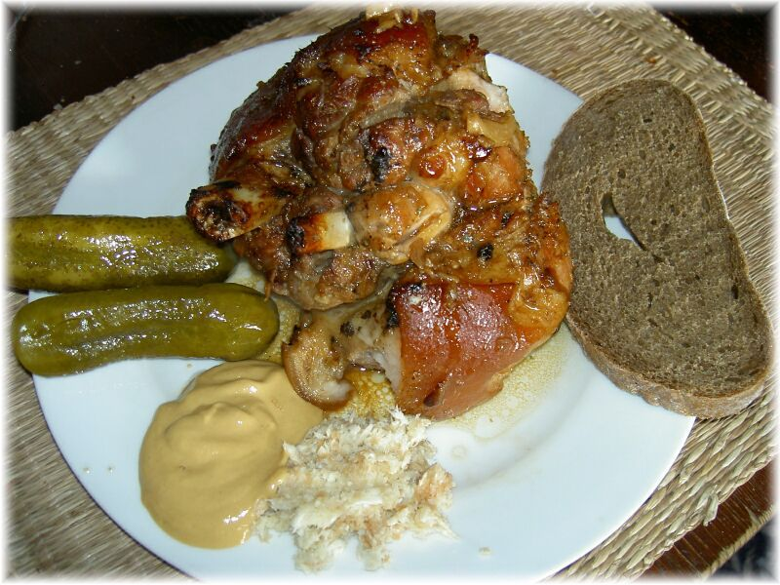
Vepřové
koleno
pečené
Příprava šťávy
výpek necháme částečně vychladnout, odebereme přebytečný tuk, vyrestujeme do tuku a zaprášíme moukou, orestujeme a zalijeme vývarem, důkladně provaříme a přecedíme. Pokud připravujeme větší množství šťávy, můžeme do vypeku přidat menší množství rajčatového protlaku.
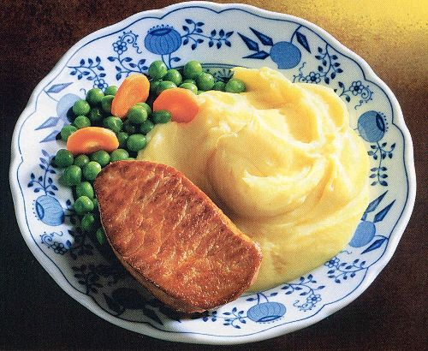
Vepřová plec (kýta) pečená
vepřová plec, sůl, kmín, mouka hladká
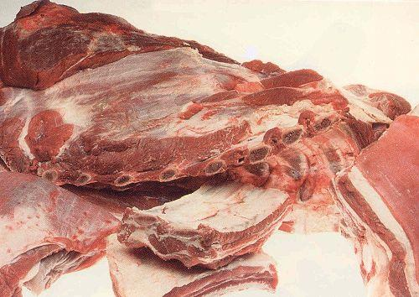 | Vepřový bůček pečený  vepřový bůček, sůl, kmín, mouka hladká
Vepřová pečeně (krkovička) pečená
vepřová pečeně (krkovička)plec, sůl, kmín, mouka hladká
Vepřová plec (kýta) pečená po selsku  vepřová plec, sůl, kmín, česnek, sádlo škvařené, mouka hladká | 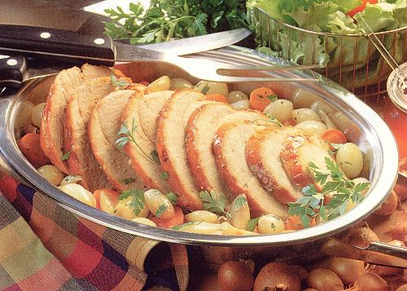
Vepřový bůček nadívaný
vepřový bůček, sůl, kmín, mouka hladká
nádivka – mléko, máslo, vejce, mletý květ, mletý pepř, petrželová nať
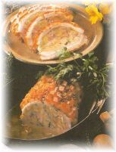
Vepřový
bůček
nadívaný
Vepřová plec (kýta) na česneku
vepřová plec, sůl, kmín, česnek, cibule, mouka hladká
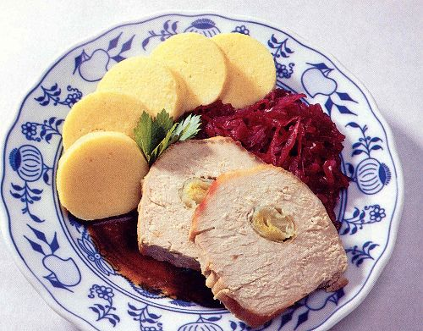
Vepřový vrabec
vepřový bůček, vepřová plec, sůl, kmín, cibule, česnek, hladká mouka
Moravský vrabec
vepřová plec, sůl, kmín, cibule, česnek, pepř mletý, sádlo škvařené, rajčatový protlak, hladká mouka
Husarská roláda
vepřová plec, hovězí výřez, paprika mletá, salám měkký, sůl, kmín, cibule, česnek, pepř mletý, hladká mouka
Smažení vepřového masa
Smažení je velmi častý způsob úpravy vepřového masa. Ke smažení používáme nejčastěji vepřovou kýtu a kotletu, můžeme však použít rovněž krkovičku. S výjimkou krkovičky, smažení spadá do minutkových úprav. Vepřové maso před smažením můžeme upravovat plněním (u kotlety vytváříme kapsu), kýtu naklepeme a po naplnění zabalíme a upevníme. Smažíme v trojobalu nebo v těstíčku, které můžeme ochucovat nebo doplňovat, vepřový řízek Ondráš smažíme v bramborovém těstě. Tepelná příprava vepřového masa smažením spadá do minutek a bude probrána později.
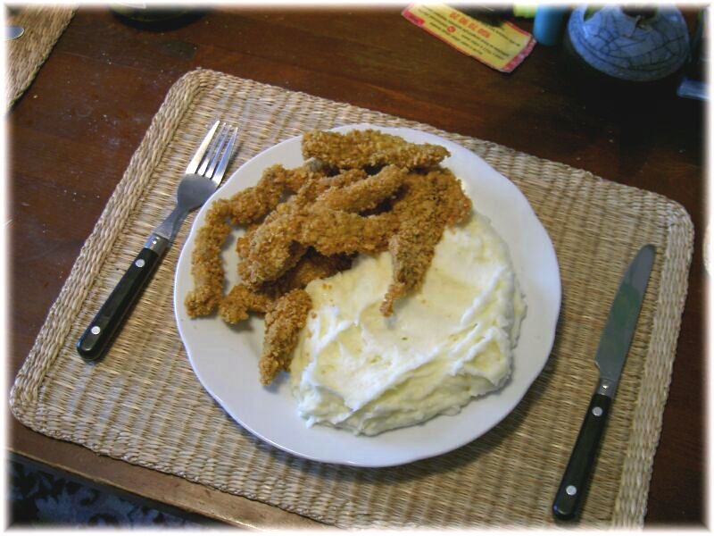
Vepřové nudličky
smažené
v corne flake
Uzení vepřového masa
Uzením lze připravovat většinu druhů vepřového masa. V celku lze upravovat kýtu s kostí - šunku, kýtu lze upravovat i vykostěnou, dále můžeme udit pečeni, krkovičku, plecko a to i rolované, bůček, kolena, hlavu, jazyk a nožičky.
Kýta - šunka
vybíráme vytříděné, kvalitní a z mladších kusů, má mít světlejší barvu, tužší konzistenci a nesmí být příliš tučné, nejvhodnější jsou masa
o váze 5 až 6 kg, kvalitní šunka má světlejší barvu, je v kuse tuhá
a pevná, svěží vůně a přiměřeně slaná. Pokud uzenou kýtu vaříme,
částečně ji vykostíme a připravujeme ji neosolené vodě.
Vaření šunky - omytou šunku vložíme do hrnce s vroucí neosolenou vodou a vaříme pomalým varem asi 1 ½ hodiny, potom ji obrátíme
a dovaříme, celková doba je až 3 hodiny, správnost uvaření zjistíme vidličkou, ostatní druhy vaříme stejně, dobu úpravy však přiměřeně zkrátíme.
Vaření šuky ve formě - maso vykostíme a očistíme od chrupavkovitých částí, stehenní kost vytáhneme vykroucením, maso poté uzavřeme do ocelové formy, vaříme asi 10 minut a pak dovařujeme podle velikosti při teplotě asi 82°C. Maso je vhodné nechat vychladnout ve vývaru.
Způsoby uzení:
Uzení studeným kouřem
sýrový salám, uherský salám, lovecký salám, čabajky, métský salám,
uzení probíhá velmi dlouho při teplotě asi 20°C, kouř se většinou musí ochlazovat.
Uzení teplým kouřem
výrobek se kouřem většinou pouze aromatizuje a konzervuje, poté se většinou dále tepelně upravuje, uzení trvá mnoho hodin a délka závisí na strojním zařízení, udí se při teplotě asi 60°C.
Uzení horkým kouřem
je rozšířené i u nás, horní hranice tepla je asi 160 °C, výrobek je nejen aromatizován, ale současně i tepelně upravován, v průmyslové výrobě se ale většinou pouze douzuje.
Při uzení nemá vliv na výrobek pouze teplota kouře, ale i druh paliva, aromatické dřeviny kouřem předávají svoji vůni výrobku, vliv má dále
i vlhkost kouře, vlhký kouř urychluje uzení, před uzením se výrobky většinou nasolují, často se používá takzvaná rychlosůl, je to směs kuchyňské soli a dusitanu (NaNO2), tato směs nakládání nejen urychluje, ale rovněž působí na barvu masa, která je poté růžovější.
Anglická slanina
používá se vyšší libový bůček, ten se nejdříve nasolí, poté se ztuží krátkým povařením (asi 10 minut), po ochlazení se pokryje kůže směsí z rozvařeného škrobu, potravinářského karamelu, česnekového koncentrátu a jedlého oleje a pak se udí.
Příprava vepřových vnitřností
Vepřové vnitřnost mají poměrně podobné složení jako vnitřnosti telecí
a připravují se proto většinou i podobným způsobem, nejčastěji se používají játra, mozeček, slezina, srdce, plíce.
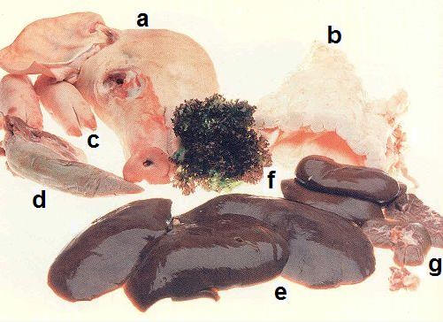 | a) hlava  b) vnitřní sádlo  c) nožičky  d) jazyk  e) játra  f) ledvinky  g) půlené ledvinky
Vepřové slezinky na cibulce
na plátky nakrájené slezinky udušené a přiměřeně měkké, v nahnědlé omáčce typické vůně a chuti po použitých surovinách, řidší konzistence.
Vepřová játra dušená na cibulce
na plátky nakrájená játra udušené a přiměřeně měkké, v nahnědlé omáčce typické vůně a chuti po použitých surovinách, hustší konzistence.
Vepřová játra pečená na cibulce
na hrubší nudle nakrájená játra prudce opečená spolu s cibulí, maso je přiměřeně měkké a křehké, vázané nahnědlou šťávou s cibulí, ta má typickou vůni a chuť po použitých surovinách a přísadách.
Vepřový mozek s vejci
čerstvě připravený mozek má typickou jemnou vůni a chuť a je vláčný, vločkovité konzistence.
Vepřové plíčky na smetaně
porce nakrájených uvařených plíček spojených hustou krémovou omáčkou, ta má typickou pikantní chuť a vůni po použitých surovinách a přísadách, je hustší konzistence. Maso je přiměřeně měkké a křehké

